**ĐẠI HỌC QUỐC GIA TP.HỒ CHÍ MINH**

**TRƯỜNG ĐẠI HỌC CÔNG NGHỆ THÔNG TIN**

**KHOA HỆ THỐNG THÔNG TIN**

**ĐỒ ÁN MÔN HỌC**

FLOWER SHOP – TRANG WEB TÌM KIẾM THÔNG TIN VÀ MUA HOA TRỰC TUYẾN

**MÔN: PHÁT TRIỂN ỨNG DỤNG WEB**

Giảng viên hướng dẫn: Mai Xuân Hùng

Lê Tuấn Khôi

**TP.HỒ CHÍ MINH, 2021**

**ĐẠI HỌC QUỐC GIA TP.HỒ CHÍ MINH**

**TRƯỜNG ĐẠI HỌC CÔNG NGHỆ THÔNG TIN**

**KHOA HỆ THỐNG THÔNG TIN**

**NGUYỄN TUẤN KHA – 18520873**

**NGUYỄN NGỌC HUY – 18520843**

**VŨ ĐÌNH KHOA – 19521705**

**NGUYỄN SỸ THÀNH CÔNG – 18520540**

**ĐỒ ÁN MÔN HỌC**

**FLOWER SHOP – TRANG WEB TÌM KIẾM THÔNG TIN VÀ MUA HOA TRỰC TUYẾN**

**MÔN: PHÁT TRIỂN ỨNG DỤNG WEB**

Giảng viên hướng dẫn: Mai Xuân Hùng

Lê Tuấn Khôi

**TP.HỒ CHÍ MINH,2021**

**LỜI CẢM ƠN**

Đầu tiên nhóm xin phép được gửi lời cảm ơn đến nhà trường và bộ môn đã tạo điều kiện cho chúng em có cơ hội tiếp xúc, học tập và làm việc với môn học Phát triển ứng dụng web. Cám ơn nhà trường đã luôn tạo điều kiện, môi trường tốt nhất đề sinh viên có thể hoàn thành tốt quá trình học nói chung và môn này nói riêng.

Nhóm xin gửi lời cảm ơn đến thầy Mai Xuân Hùng, giảng viên trực tiếp phụ trách giảng dạy lớp với môn học Phát triển ứng dụng web. Cảm ơn thầy trong suốt thời gian qua đã luôn tận tình giảng dạy, mang đến cho chúng em những kiến thức về môn học này. Những kiến thức thầy mang đến là tiền đề để chúng em có thể thực hiện đề tài. Trong quá trình giảng dạy thầy luôn nhiệt tình, vui vẻ, và luôn tận tình chỉ bảo chúng em, những tài liệu được thầy cung cấp trong buổi học là đã đóng góp một phần quan trọng để chúng em hoàn thành đề tài của mình.

Tiếp đến nhóm xin gửi lời cảm ơn đến thầy Lê Tuấn Khôi, giảng viên trực tiếp hướng dẫn nhóm trong giờ học thực hành. Cảm ơn thầy đã đưa ra những gợi ý trong lúc nhóm thực hiện đề tài. Những gợi ý này đã giúp nhóm có được hướng đi chính xác cho mình. Đồng thời nhóm cũng xin cảm ơn thầy đã sắp xếp thời gian để nhóm có thể được báo cáo đề tài đã làm.

Cuối cùng xin gửi lời cảm ơn đến tất cacr các thành viên của nhóm. Chúng ta trước đó không quen biết nhau. Nhưng trong môn học này các bạn đã cố gắng hết sức mình để mang lại lợi ích chung cho nhóm. Tuy trong quá trình làm việc có nhiều sai sót, bất đồng,.. nhưng cuối cùng mọi người đã cố gắng hết sức để đề tài có thể hoàn thiện nhất. Cảm ơn mọi người đã đồng hành cùng nhau trong thời gian qua.

Mặc dù nhóm đã cố gắng hết sức để hoàn thành đề tài nhất có thể. Nhưng trong đó không thể nào tránh khỏi những sai sót, thiếu sót, mong nhận được sự cảm thông từ thầy và những góp ý, nhận xét đề nhóm có thể cải thiện hơn.

***XIN CHÂN THÀNH CẢM ƠN.***

**NHẬN XÉT CỦA GIẢNG VIÊN**

..........., Ngày....... Tháng.......Năm 2022

Người nhận xét

(Ký tên và ghi rõ họ tên)

MENU

**CHƯƠNG 1: GIỚI THIỆU** 2

**1.1.** **Tổng quan đề tài** 2

**1.2.** **Lý do chọn đề tài** 2

**1.3.** **Mục tiêu đề tài** 3

**CHƯƠNG 2. NGHIÊN CỨU LIÊN QUAN** 4

**2.1. Các dự án tương đồng** 4

**2.1.1. Hoayeuthuong.com** 4

**2.1.2. Flowerstore.vn** 4

**2.2. So sánh các web** 4

**2.2.1. Giống nhau** 4

**2.2.2. Khác nhau** 4

**CHƯƠNG 3: TỔNG QUAN VỀ KIẾN TRÚC HỆ THỐNG** 5

**3.1 Tổng quan về kiến trúc hệ thống** 5

**3.2. Các công nghệ được sử dụng** 5

**3.2.1. Laravel** 5

**CHƯƠNG 4: YÊU CẦU NGƯỜI DÙNG** 8

**4.1 Đối tượng sử dụng** 8

**4.2 Sơ đồ cây chức năng** 8

**4.2.1 Sơ đồ cây chức năng cho Admin** 8

**4.2.2 Sơ đồ cây chức năng cho người dùng** 9

**4.3 Mô tả chức năng của admin bằng sequence diagram** 10

**4.3.1 Chức năng đăng nhập, đăng ký** 10

**4.3.2 Chức năng thêm sản phẩm** 12

**4.3.3 Chức năng xem danh sách sản phẩm** 13

**4.3.4 Chức năng xem đơn hàng** 17

**4.4 Mô tả chức năng người dùng bằng sequence diagram** 19

**4.4.1: Chức năng xem bó hoa** 19

**4.4.2: Chức năng xem chi tiết bó hoa** 20

**4.4.3: Chức năng thêm giỏ hàng** 21

**4.4.4: Chức năng xóa sản phẩm trong giỏ hàng** 22

**4.4.5: Chức năng đặt hàng** 23

**4.4.6: Chức năng đăng ký tư vấn.** 24

**4.5 Thiết kế Database** 25

**4.5.1 Sơ đồ ERD – Mô hình quan hệ** 25

**4.5.2 Table users (Người dùng)** 25

**4.5.3Table loaihoas (Loại hoa)** 26

**4.5.4 Table phanloais (Phân loại)** 26

**4.5.5 Table carts (Giỏ hàng)** 27

**4.5.6 Table customer (Khách hàng)** 27

***4*.5.7 Table tuvans (Tư vấn)** 28

**CHƯƠNG 5: GIAO DIỆN NGƯỜI DÙNG** 29

**5.1 Giao diện đăng nhập, đăng ký** 29

**5.1.1 Giao diện đăng nhập** 29

**5.1.2 Giao diện đăng ký** 30

**5.2 Giao diện admin** 30

**5.2.1 Giao diện trang chủ admin** 30

**5.2.2 Giao diện trang thêm sản phẩm** 31

**5.2.3 Giao diện trang danh sách sản phẩm** 32

**5.2.4 Giao diện trang chỉnh sửa thông tin sản phẩm** 32

**5.2.5 Giao diện trang danh sách đơn hàng** 33

**5.2.6 Giao diện trang chi tiết sản phẩm** 33

**5.3 Giao diện người dùng** 34

**5.3.1 Giao diện trang chủ** 34

**5.3.2 Giao diện trang loại hoa** 35

**5.3.3 Giao diện trang ý nghĩa hoa** 36

**5.3.4 Giao diện trang mua hoa** 38

**5.3.5 Giao diện trang giỏ hàng** 38

**5.3.6 Giao diện responsive** 40

**Chương 6: KẾT LUẬN** 41

**6.1 Kết quả đạt được** 41

**6.2 Hạn chế** 41

**6.3 Hướng phát triển** 41

**Chương 7: PHỤ LỤC: TÀI LIỆU THAM KHẢO & PHÂN CÔNG** 42

**7.1: Tài liệu tham khảo** 42

**7.2: Source code** 42

**7.3: Phân công trong đồ án** 42

**DANH MỤC HÌNH VẼ**

Hình 1. Sơ đồ usecase tổng quan 4

Hình 2. Sơ đồ cây chức năng cho Admin 7

Hình 3. Sơ đồ cây chức năng cho người dùng 8

Hình 4. Sequence diagram đăng nhập 9

Hình 5. Sequence diagram đăng ký 10

Hình 6. Chức năng thêm sản phẩm 11

Hình 7. Sequence diagram xem danh sách sản phẩm 12

Hình 8. Sequence diagram xóa sản phẩm có trong danh sách 13

Hình 9. Sequence diagram cập nhật thông tin sản phẩm 14

Hình 10. Sequence diagram cập nhật trạng thái sản phẩm 15

Hình 11. Sequence diagram xem danh sách đơn hàng, cập nhật trạng thái 16

Hình 12. Sequence diagram xem thông tin chi tiết, xóa đơn hàng 17

Hình 13. Sequence diagram bó hoa 18

Hình 14. Sequence diagram xem chi tiết bó hoa 19

Hình 15. Sequence diagram thêm sản phẩm vào giỏ hàng 20

Hình 16.Sequence diagram xóa sản phẩm trong giỏ hàng 21

Hình 17. Sequence diagram đặt hàng 22

Hình 18. Sequence diagram tư vấn 23

Hình 19. Database diagram 24

Hình 20. Giao diện trang đăng nhập 28

Hình 21. Giao diện trang đăng ký 29

Hình 22. Giao diện trang chủ admin 1 29

Hình 23. Giao diện trang chủ admin 2 30

Hình 24. Giao diện thêm sản phẩm 30

Hình 25. Giao diện trang danh sách sản phẩm 31

Hình 26. Giao diện trang chỉnh sử thông tin bó hoa 31

Hình 27. Giao diện trang danh sách đơn hàng 32

Hình 28. Giao diện trang chi tiết đơn hàng 32

Hình 29. Giao diện trang chủ 33

Hình 30. Giao diện trang hoa hồng 34

Hình 31. Giao diện trang hoa lan 34

Hình 32. Giao diện trang hoa hướng dương 34

Hình 33. Giao diện trang hoa đồng tiền 35

Hình 34. Giao diện trang ý nghĩa hoa đồng tiền 35

Hình 35. Giao diện trang ý nghĩa hoa hướng dương 36

Hình 36. Giao diện trang ý nghĩa hoa lan 36

Hình 37. Giao diện trang ý nghĩa hoa hồng 36

Hình 38. Giao diện trang mua hàng 37

Hình 39. Giao diện trang giỏ hàng trống 37

Hình 40.Giao diện trang giỏ hàng khi có sản phẩm được chọn 38

Hình 41. Giao diện trang giỏ hàng khi đặt hàng thành công. 38

**DANH MỤC BẢNG**

Bảng 1. Table users 24

Bảng 2. Table loaihoas 25

Bảng 3. Table phanloais 26

Bảng 4. Table carts 26

Bảng 5. Table customer 27

Bảng 6. Table tuvans 27

**DANH MỤC TỪ VIẾT TẮT & THUẬT NGỮ**

Giải thích các từ viết tắt và thuật ngữ

|  |  |
| --- | --- |
| Thuật ngữ/ từ viết tắt | Giải thích |
| Php | Là một ngôn ngữ lập trình back-end được nhiều người sử dụng |
| Laravel | Là một framework thiết kế dành cho ngôn ngữ lập trình php |
| CSDL | Từ viết tắt của cơ sở dữ liệu |
| Edit | Bao gồm các hành động chỉnh sửa thông tin. |
| Update | Cập nhật lại cái mới |
| Insert | Chèn, nhập vào |
| Model | Là nơi khai báo các biến, trường dữ liệu của bản dữ liệu |
| Controller | Nơi điều hướng, xử lý yêu cầu của website |
| Service | Là nơi xử lý các yêu cầu liên quan đến CSDL |

# **CHƯƠNG 1: GIỚI THIỆU**

1. **Tổng quan đề tài**

Phát triển trang web mua hoa online là cần thiết đối với người dùng. Mọi người có thể ở tại nhà, tại cơ quan hay bất kỳ nơi nào cũng có thể chọn cho mình một bó hoa đẹp tặng bạn bè ,người thân.

Người quản lý có thể thực hiện những chức năng quản lý trang web như thêm, xóa, sửa sản phẩm.

* 1. **Lý do chọn đề tài**

Ngày nay việc mua hàng online không còn là xa lạ nữa. Đặc biệt là tại những thành phố lớn, hầu như mọi người đều biết đến và sử dụng dịch vụ mua hàng online. Chính vì vậy, các trang web bán hàng online xuất hiện ngày càng nhiều. Nhất là trong thời điểm mà dịch Covid19 đang diễn biến phức tạp như hiện tại, hầu hết mọi người đều lựa chọn mua hàng online.

Các mặt hàng có thể mua online ngày càng đa dạng, không chỉ có đồ gia dụng, hiện nay thức ăn, đồ uống đều có thể mua online. Chính vì vậy các trang web online xuất hiện ngày càng nhiều mẫu có thiết kế đặc biệt nhắm đến một loại sản phẩm nhất định nào đó.

Tại giới trẻ nói riêng, người dân nói chung, từ lâu đã hình thành một nét văn hóa đó chính là tặng hoa. Những bó hoa được gửi tặng đến những người bạn, người thân trong dịp lễ tết, hay lâu ngày gặp mặt,.. cũng được dùng thường xuyên trong các buổi gặp mặt xã giao... Nhưng nhìn chung hiện nay mọi người đều rất bận với công việc của mình, việc đến cửa hàng để lựa chọn một bó hoa phù hợp gần như không có khả năng. Chính vì vậy những trang web bán hoa online xuất hiện giúp người mua có thể lựa chọn bó hoa để tặng tại bất kỳ thời gian nào mình rảnh, không cần đến cửa hàng để lựa chọn.

* 1. **Mục tiêu đề tài**

Đối với người dùng:

* Có thể vào trang web để lựa chọn sản phẩm, xem những thông tin liên quan đến sản phẩm.
* Đặt mua hàng
* Đối với những khách hàng không lựa chọn được sản phẩm thích hợp trên trang web hay không biết phải chọn bó hoa như thế nào có thể để lại thông tin để nhân viên cửa hàng có thể liên lạc, tư vấn.

Đối với người quản lý:

* Xem thông tin đơn hàng, tình trạng đơn hàng.
* Xem, xóa, sửa sản phẩm.
* Nhận được thông tin khách hàng cần được tư vấn ngay trên trang chủ admin
* Xem biểu đồ doanh thu của trang web.
* Xem tình trạng số lượng đơn hàng chưa giao trên trang chủ.

# **CHƯƠNG 2. NGHIÊN CỨU LIÊN QUAN**

## **2.1. Các dự án tương đồng**

### **2.1.1. Hoayeuthuong.com**

Hoayeuthuong.com là một website chuyên cung cấp dịch vụ điện hoa, quà tặng chuyên nghiệp đến khắp các tỉnh, thành phố trên cả nước. Với Thông điệp "Flower Delivery Expert", Hoayeuthuong.com hướng đến một dịch vụ chuyên nghiệp trong việc truyền tải những thông điệp, cảm xúc của người tặng đến người nhận. Ngoài các dịch vụ về hoa tươi như: hoa sinh nhật, hoa chúc mừng, hoa chia buồn và shop hoa hiểu được thêm nhu cầu của bạn, Hoayeuthuong.com có liên kết với các hãng có uy tín để cung cấp thêm các dịch vụ như: bánh sinh nhật, Chocolate, Gấu bông, kẹo ngọt, trái cây...

### **2.1.2. Flowerstore.vn**

“Phương châm của Flowerstore xoay quanh niềm tin rằng đặt hoa phải vừa túi tiền và không tốn nhiều công sức.” Flowerstore đã nhanh chóng trở thành dịch vụ giao hoa trực tuyến lớn nhất tại Philippines và muốn phá vỡ ngành công nghiệp điện hoa tại Việt Nam và các nước Đông Nam Á. Tại Thành Phố Hồ Chí Minh, Flowerstore.vn trở thành trang web được rất nhiều khách hàng biết đến bởi giá cả hợp lý, dịch vụ nhanh chóng.

Flowerstore sắp xếp danh mục hoa khổng lồ của họ theo chủng loại hoa, chủ đề và giá cả. Vì vậy, nếu nhu cầu của bạn cụ thể như: có một loài hoa yêu thích hoặc đang kỷ niệm một dịp cụ thể nào đó, bạn có thể tìm thấy món quà lý tưởng phù hợp tại Flowerstore một cách nhanh chóng.

## **2.2. So sánh các web**

### **2.2.1. Giống nhau**

Với thiết kế, bố cục trang web đơn giản, sắp xếp sản phẩm theo loại, nhu cầu cụ thể giúp khách hàng khi truy cập vào trang web đều dễ dàng tìm kiếm được sản phẩm phù hợp với nhu cầu của mình.

Đều có tính năng giỏ hàng đặt hàng online

### **2.2.2. Khác nhau**

Hoayeuthuong.com có chức năng lưu đặt hoa định kỳ, Flowerstore.vn không có.

Flowerstore.vn có chọn bộ sưu tập và hoa yêu thích. Hoa yêu thương không có.

# **CHƯƠNG 3: TỔNG QUAN VỀ KIẾN TRÚC HỆ THỐNG**

## **3.1 Tổng quan về kiến trúc hệ thống**

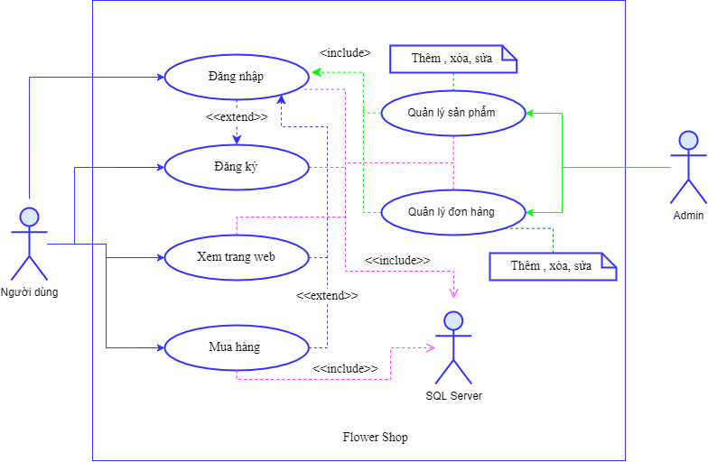

Hình 1. Sơ đồ usecase tổng quan

## **3.2. Các công nghệ được sử dụng**

## **3.2.1. Laravel**

***3.2.1.1. Framework Laravel là gì?***

Laravel là một PHP framework, có mã nguồn mở và miễn phí, được xây dựng nhằm hỗ trợ phát triển các phần mềm, ứng dụng, theo kiến trúc MVC. Hiện nay, Laravel đang là PHP framework phổ biến nhất và tốt nhất.

Những lý do khiến Laravel trở nên rộng rãi:

- Cú pháp dễ hiểu – rõ rang

- Hệ thống đóng gói modular và quản lý gói phụ thuộc

- Nhiều cách khác nhau để truy cập vào các cơ sở dữ liệu quan hệ

- Nhiều tiện ích khác nhau hỗ trợ việc triển khai vào bảo trì ứng dụng.

Phiên bản đầu tiên của Laravel được Taylor Otwell tạo ra vào tháng 6 năm 2011 như một giải pháp thay thế cho CodeIgniter. Với framework này, lập trình viên được hỗ trợ nhiều tính năng mới mẻ, hiệu quả và dễ thực hiện hơn. Cho đến nay, Laravel đã được phát triển đến phiên bản 5.8 với nhiều cải tiến mới mẻ hơn.

***3.2.1.2. Ưu điểm***

***Sử dụng các tính năng mới nhất của PHP***

Sử dụng Laravel 5 giúp các lập trình viên tiếp cận những tính năng mới nhất mà PHP cung cấp, nhất là đối với Namespaces, Interfaces, Overloading, Anonymous functions và Shorter array syntax.

***Nguồn tài nguyên vô cùng lớn và sẵn có***

Nguồn tài nguyên của Laravel rất thân thiện với các lập trình viên với đa dạng tài liệu khác nhau để tham khảo. Các phiên bản được phát hành đều có nguồn tài liệu phù hợp với ứng dụng của mình.

***Tích hợp với dịch vụ mail***

Lavarel là framework được trang bị API sạch trên thư viện SwiftMailer, do đó, bạn có thể gửi thư qua các dịch vụ dựa trên nền tảng đám mây hoặc local.

***Tốc độ xử lý nhanh***

Laravel hỗ trợ hiệu quả cho việc tạo lập website hay các dự án lớn trong thời gian ngắn. Vì vậy, nó được các công ty công nghệ và lập trình viên sử dụng rộng rãi để phát triển các sản phẩm của họ.

***Dễ sử dụng***

Laravel được đón nhận và trở nên sử dụng phổ biến vì nó rất dễ sử dụng. Thường chỉ mất vài giờ, bạn có thể bắt đầu thực hiện một dự án nhỏ với vốn kiến thức cơ bản nhất về lập trình với PHP.

***Tính bảo mật cao***

Laravel cung cấp sẵn cho người dùng các tính năng bảo mật mạnh mẽ để người dùng hoàn toàn tập trung vào việc phát triển sản phẩm của mình:

Sử dụng PDO để chống lại tấn công SQL Injection.

Sử dụng một field token ẩn để chống lại tấn công kiểu CSRF.

Mặc định đều được Laravel escape các biến được đưa ra view mặc định, do đó có thể tránh được tấn công XSS.

***3.2.1.3. Nhược điểm***

So với các PHP framework khác, Laravel bộc lộ khá ít nhược điểm. Vấn đề lớn nhất có thể kể đến của framework này là thiếu sự liên kết giữa các phiên bản, nếu cố cập nhật code, có thể khiến cho ứng dụng bị gián đoạn hoặc phá vỡ.

Bên cạnh đó, Lavarel cũng quá nặng cho ứng dụng di động, khiến việc tải trang trở nên chậm chạp.

***3.2.1.4. Những tính năng hữu ích của Laravel***

Những tính năng tuyệt vời có thể kể đến của Laravel là:

+ Composer: sử dụng để nâng cấp, cài đặt…

+ Eloquent ORM: thao tác với cú pháp đẹp mắt và đơn giản.

+ Restful API: hỗ trợ biến Laravel thành một web service API.

+ Artisan: cung cấp các lệnh cần thiết để phát triển ứng dụng.

+ View: giúp code sạch sẽ hơn rất nhiều.

+ Migrations: hỗ trợ tạo các trường trong cơ sở dữ liệu, thêm các cột trong bảng, tạo mối quan hệ giữa các bảng, hỗ trợ quản lý cơ sở dữ liệu.

+ Authentication: cung cấp sẵn các tính năng đăng nhập, đăng ký, quên mật khẩu…

+ Unit Testing: hỗ trợ test lỗi để sửa chữa.

# **CHƯƠNG 4: YÊU CẦU NGƯỜI DÙNG**

## **4.1 Đối tượng sử dụng**

Chủ cửa hàng hoa

Nhân viên, sinh viên, học sinh,... người có nhu cầu mua hoa online

## **4.2 Sơ đồ cây chức năng**

### **4.2.1 Sơ đồ cây chức năng cho Admin**

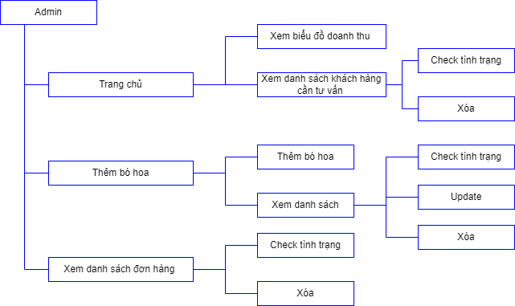

Hình 2. Sơ đồ cây chức năng cho Admin

### **4.2.2 Sơ đồ cây chức năng cho người dùng**

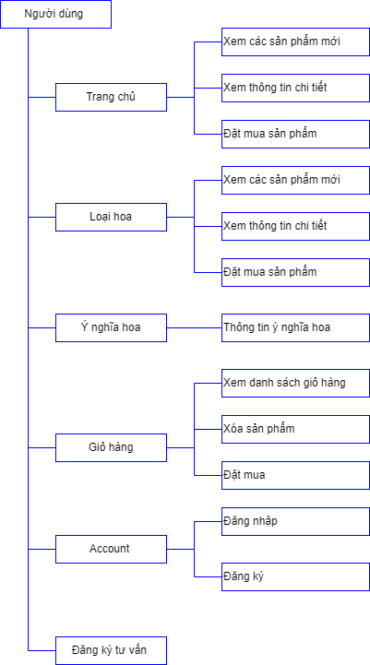

Hình 3. Sơ đồ cây chức năng cho người dùng

## **4.3 Mô tả chức năng của admin bằng** sequence diagram

### 4.3.1 Chức năng đăng nhập, đăng ký

*Chức năng đăng nhập*

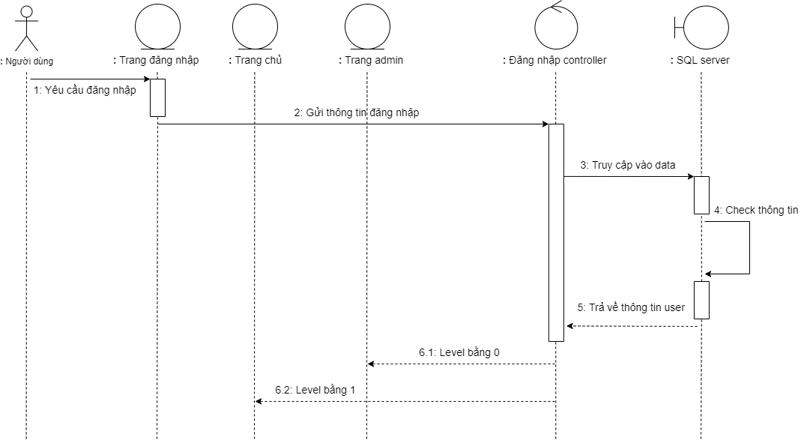

Hình 4. Sequence diagram đăng nhập

1: Tại trang đăng nhập, sau khi điền thông tin đăng nhập, người dùng sẽ gửi yêu cầu đăng nhập bằng cách nhấn vào nút “Đăng nhập”

2: Sau khi nhấn vào nút, yêu cầu đăng nhập cùng với thông tin đăng nhập sẽ được gửi đến Controller

3: Controller truy cập vào CSDL để lấy thông tin đăng nhập được lưu trữ.

4: Thông tin đăng nhập được đối chiếu với thông tin lưu trữ trong CSDL

5: Trả về thông tin đăng nhập được lưu trữ trong CSDL. Nếu không có thông tin được lưu trữ trả về tín hiệu “False”.

6: Controller tiếp nhận thông tin được trả về và kiểm tra. Nếu level của người đăng nhập bằng 1 trả về trang chủ, nếu là 0 người dùng là admin, trả về trang admin.

*Chức năng đăng ký*

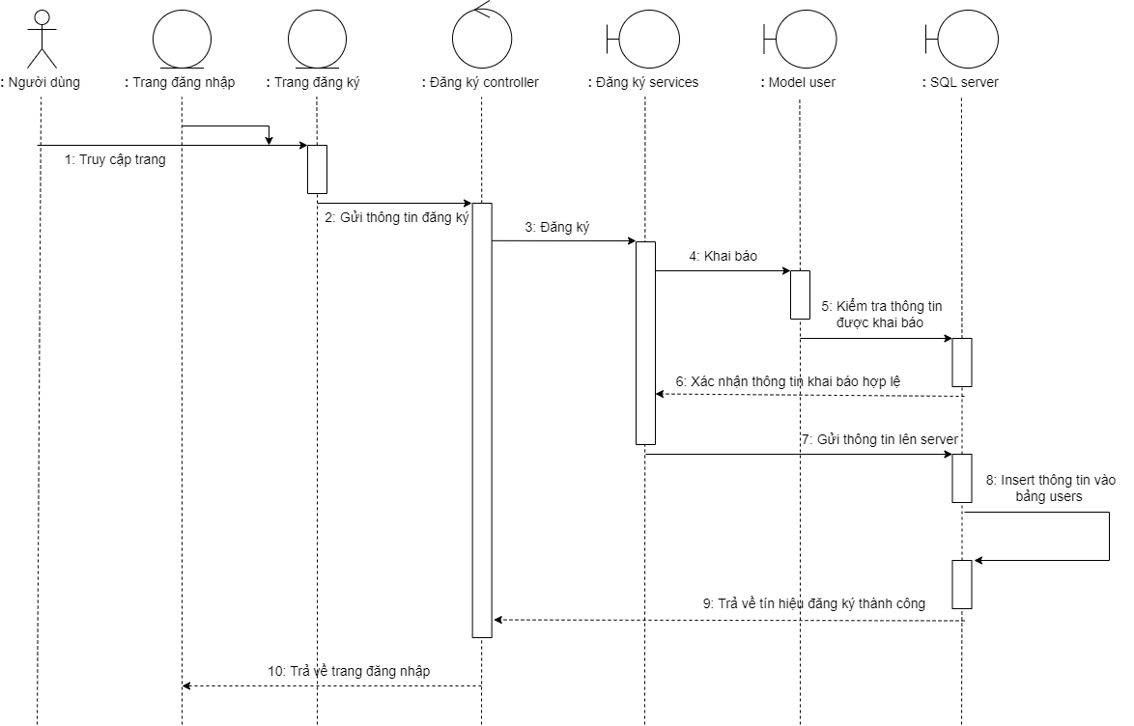

Hình 5. Sequence diagram đăng ký

1: Người dùng truy cập vào trang đăng ký hoặc thông qua trang đăng nhập truy cập vào trang đăng ký.

2: Sau khi điền đầy đủ thông tin, thông tin mà người dùng cung cấp cùng yêu cầu đăng ký sẽ được gửi đến Controller.

3: Controller nhận được thông tin sẽ gửi nó đến Service để xử lý.

4: Service truy cập Model để khai báo các thuộc tính

5: Model sẽ kiểm tra thông tin được gửi lên có trùng khớp với các trường có trong CSDL hay không.

6: Sau khi xác nhận thông tin đăng ký hợp lệ, tín hiệu tiếp tục được gửi về Service.

7: Service gửi thông tin lên CSDL để tiến hành insert dữ liệu

8: Dữ liệu được insert vào CSDL

9: Trả về tính hiệu để nhận biết quá trình insert dữ liệu thành công.

10:Controller nhận dữ liệu trả về, xử lý và trả về trang đăng nhập để người dùng đăng nhập lại.

### **4.3.2 Chức năng thêm sản phẩm**

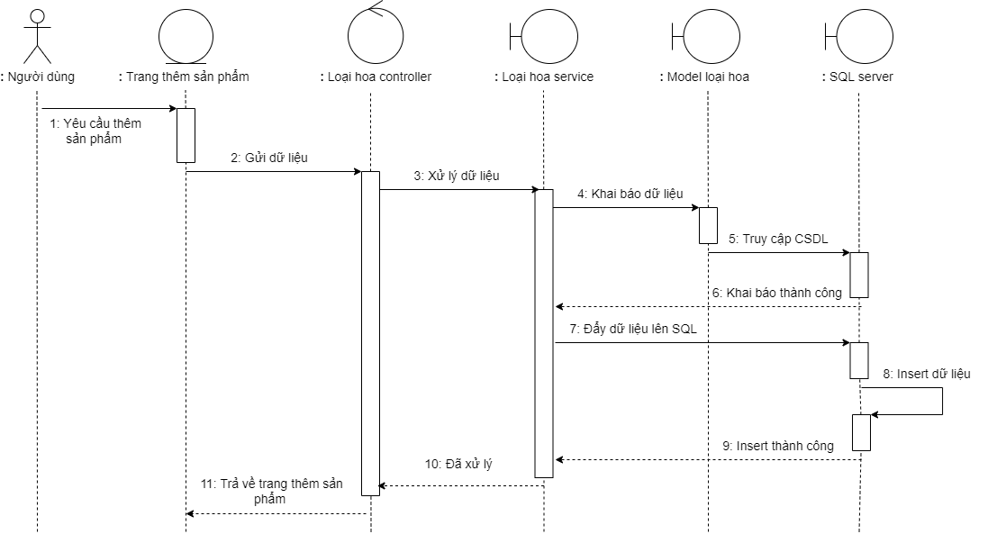

Hình 6. Chức năng thêm sản phẩm

1: Người dùng truy cập trang thêm sản phẩm, điền các thông tin cần thiết.

2: Sau khi nhấn nút thêm sản phẩm, dữ liệu được gửi đi kèm theo yêu cầu thêm sản phẩm đến Controller.

3: Controller chuyển dữ liệu đến Service để xử lý.

4: Service truy cập Model để khai báo các thuộc tính.

5: Model truy cập CSDL để kiểm tra các thuộc tính khai báo có thuộc CSDL hay không.

6: Tín hiệu khai báo hợp lệ được gửi trở về Service

7: Service tiến hành đẩy dữ liệu lên CSDL để tiến hành insert.

8: CSDL tiến hành insert dữ liệu.

9: Tín hiệu insert thành công được gửi về Service.

10: Tín hiệu kết thúc công việc được Service gửi về Controller.

11: Controller trả về trang thêm sản phẩm kèm theo thông báo thêm sản phẩm thành công.

Sequence diagram thêm sản phẩm

### **4.3.3 Chức năng xem danh sách sản phẩm**

***Chức năng xem danh sách sản phẩm***

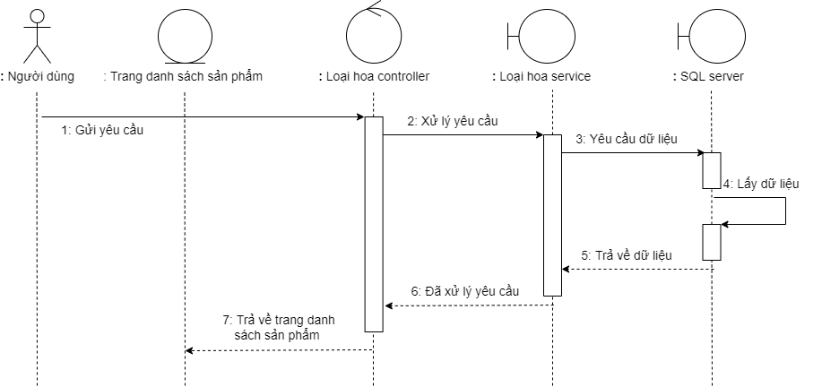

Hình 7. Sequence diagram xem danh sách sản phẩm

1: Người dùng gửi yêu cầu được xem danh sách các sản phẩm lên Controller.

2: Controller gửi yêu cầu nhận được lên Service để xử lý.

3: Service tiếp nhận yêu cầu từ Controller và tiến hành truy cập CSDL để yêu cầu các dữ liệu liên quan.

4: CSDL tiếp nhận yêu cầu dữ liệu và tiến hành lấy ra các dữ liệu theo yêu cầu.

5: Dữ liệu được trả về Service

6: Service trả dữ liệu lấy được về Controller.

7: Controller gửi dữ liệu về cùng với trang danh sách sản phẩm.

***Chức năng xóa sản phẩm trong danh sách***

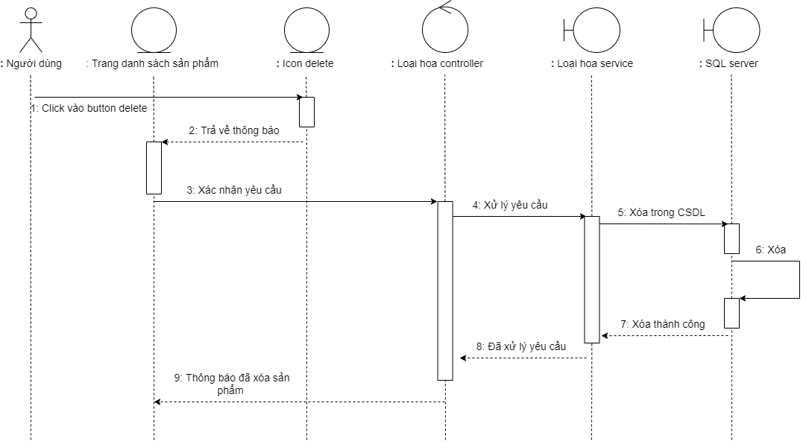

Hình 8. Sequence diagram xóa sản phẩm có trong danh sách

1: Người dùng nhấn vào biểu tượng xóa trong trang danh sách sản phẩm.

2: Một thông báo được trả về để xác nhận người dùng có chắc là muốn xóa sản phẩm này.

3: Người dùng xác nhận yêu cầu xóa của mình.

4: Controller tiếp nhận yêu cầu và chuyển đến Service để xử lý.

5: Service truy cập CSDL để thực hiện yêu cầu xóa sản phẩm.

6: Thông tin liên quan đến sản phẩm trên CSDL được xóa

7: Tín hiệu xóa thành công được gửi về Service.

8: Service gửi tín hiệu kết thúc công việc cho Controller.

9: Controller tiếp nhận tín hiệu, xử lý và trả về trang xem danh sách sản phẩm cùng thông báo sản phẩm đã được xóa.

***Chức năng chỉnh sửa thông tin sản phẩm***

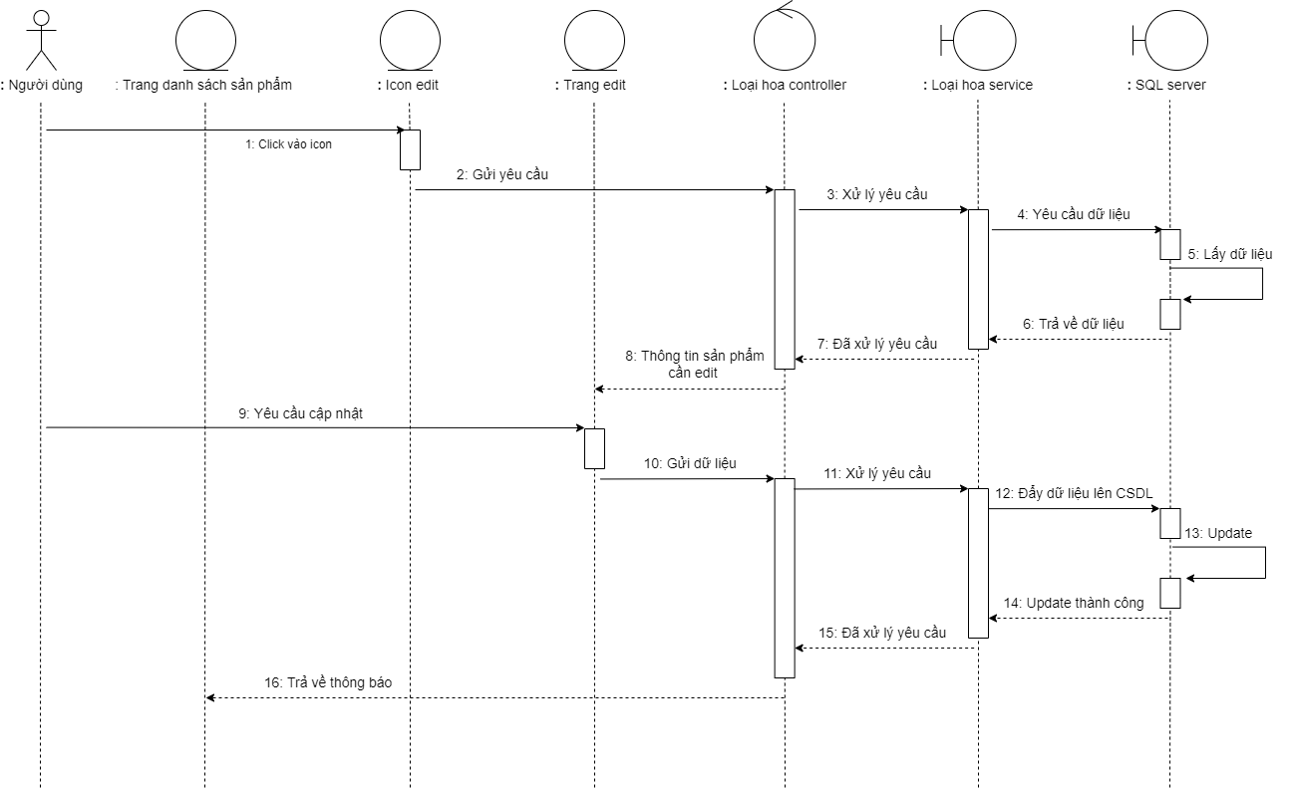

Hình 9. Sequence diagram cập nhật thông tin sản phẩm

1: Người dùng nhấn vào biểu tượng chỉnh sửa thông tin trên trang danh sách sản phẩm.

2: Yêu cầu chỉnh sửa thông tin được gửi đến Controller.

3: Controller tiếp nhận yêu cầu và gửi đến Service để xử lý.

4: Service yêu cầu dữ liệu từ CSDL.

5: Dữ liệu liên quan đuọc lấy ra từ CSDL.

6: Dữ liệu được trả về Service.

7: Controller nhận tín hiệu kết thúc công việc và dữ liệu được truyền về từ Service.

8: Controller trả về trang chỉnh sửa thông tin còn với thông tin sản phẩm ban đầu

9: Người dùng nhấn vào nút cập nhật để yêu cầu cập nhật dữ liệu.

10: Dữ liệu đã chỉnh sửa được gửi đến controller kèm theo yêu cầu cập nhật.

11: Controller tiếp nhận dữ liệu và gửi đến Service để xử lý.

12: Dữ liệu được người dùng cập nhật được đẩy lên CSDL.

13: Tiến hành cập nhật dữ liệu trên CSDL.

14: Tín hiệu cập nhật thành công được trả về Service.

15: Controller nhận tín hiệu cập nhật thành công từ Service.

16: Controller xử lý tín hiệu trả về, trả về trang danh sách sản phẩm kèm thông báo cập nhật thông tin thành công.

***Chức năng cập nhật trạng thái sản phẩm***

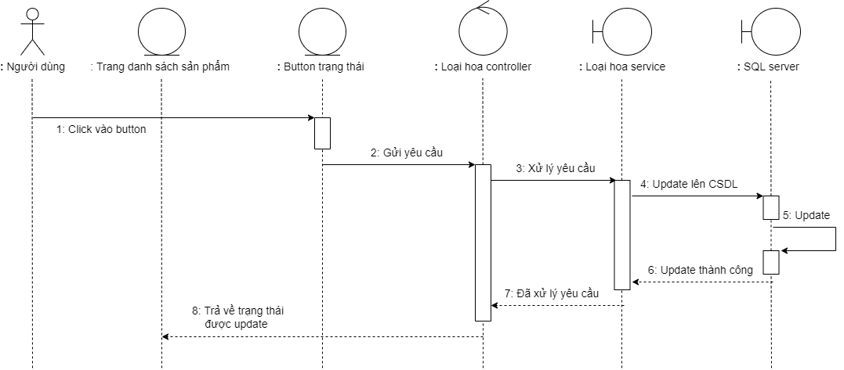

Hình 10. Sequence diagram cập nhật trạng thái sản phẩm

1: Người dùng nhấn vào nút trạng thái để cập nhật trạng thái cho sản phẩm.

2: Yêu cầu cập nhật trạng thái được gửi đến Controller.

3: Controller tiếp nhận yêu cầu và gửi đến Service để xử lý.

4: Thông tin trạng thái được gửi lên CSDL để cập nhật.

5: Cập nhật trạng thái trên SDL.

6: Trả về tính hiệu cập nhật thành công.

7: Controller nhận được tính hiệu cập nhật thành công từ Service

8: Controller xử lý dữ liệu nhận được và trả về trang danh sách sản phẩm.

### **4.3.4 Chức năng xem đơn hàng**

***Chức năng xem danh sách đơn hàng, xác nhận tình trạng đơn hàng***

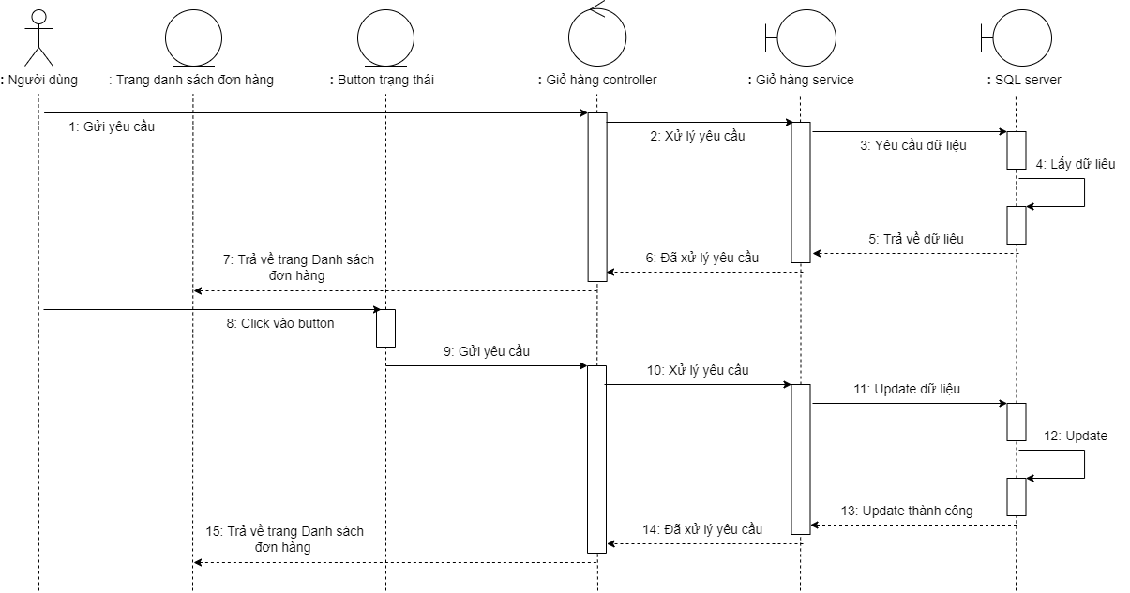

Hình 11. Sequence diagram xem danh sách đơn hàng, cập nhật trạng thái

1: Người dùng gửi yêu cầu được xem đơn hàng đến Controller.

2: Controller tiếp nhận yêu cầu và gửi đến Service để xử lý.

3: Service đưa ra yêu cầu dữ liệu từ CSDL.

4: Lấy dữ liệu theo yêu cầu

5: Dữ liệu lấy ra được gửi về Service

6: Service nhận dữ liệu và trả về Controller.

7: Controller tiếp nhận dữ liệu trả về, trả về trang danh sách đơn hàng cùng dữ liệu của nó.

8: Người dùng nhấn vào nút trạng thái để cập nhật trạng thái cho đơn hàng.

9: Yêu cầu cập nhật trạng thái được gửi đến Controller.

10: Controller tiếp nhận yêu cầu và gửi đến Service để xử lý.

11: Service tiến hành đẩy thông tin trạng thái mới lên CSDL

12: CSDL tiến hành cập nhật trạng thái mới.

13: Tín hiệu cập nhật thành công được trả về

14: Service nhận tính hiệu và trả về cho Controller.

15: Controller tiếp nhận, xử lý tín hiệu và trả về trang danh sách đơn hàng.

***Chức năng xem chi tiết, xóa đơn hàng***

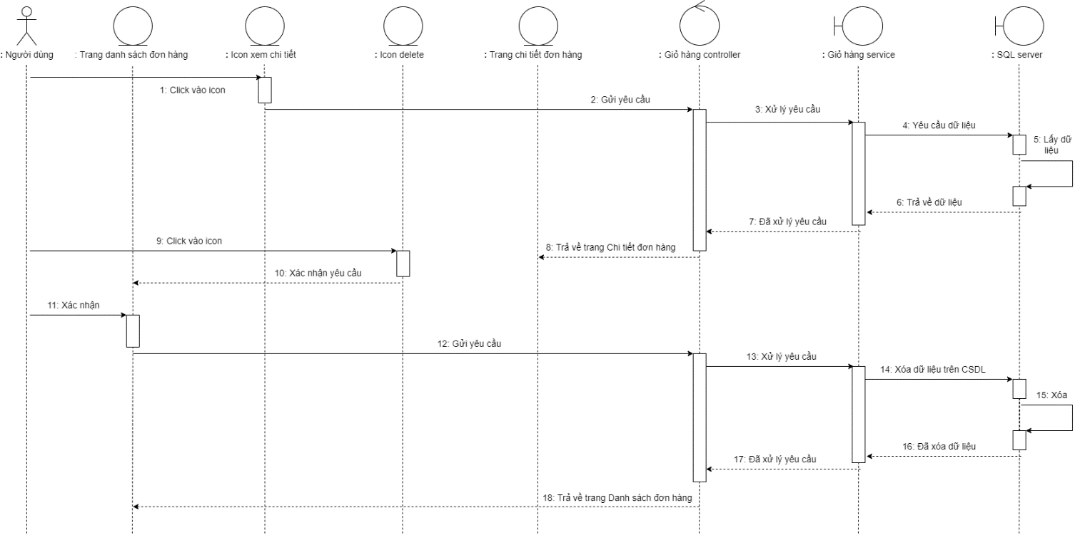

Hình 12. Sequence diagram xem thông tin chi tiết, xóa đơn hàng

1: Người dùng nhấn vào biểu tượng xem chi tiết đơn hàng.

2: Yêu cầu xem đơn hàng được gửi đến Controller.

3: Controller tiếp nhận yêu cầu và gửi đến Service để xử lý.

4: Service yêu cầu dữ liệu từ CSDL.

5: Lấy ra dữ liệu theo yêu cầu của Service từ CSDL.

6: Dữ liệu vừa lấy ra được trả về Service.

7: Service nhận dữ liệu và trả về cho Controller.

8: Controller nhận dữ liệu, trả về trang thông tin chi tiết đơn hàng cùng dữ liệu của đơn hàng.

9: Khi người dùng nhấn vào biểu tượng xóa.

10: Trang danh sách đơn hàng xuất hiện thông báo xác nhận người dùng muốn xóa đơn hàng.

11: Người dùng xác nhận yêu cầu xóa của mình.

12: Yêu cầu được gửi đến Controller.

13: Controller tiếp nhận yêu cầu và gửi đến Service để xử lý.

14: Server gửi yêu cầu xóa đơn hàng trên CSDL

15: Đơn hàng được xóa trên CSDL

16: Tín hiệu xóa thành công được gửi về.

17: Service nhận được tín hiệu và gửi về cho Controller.

18: Controller nhận tín hiệu trả về từ Service và trả về trang danh sách đơn hàng với sản đơn hàng đã được xóa khỏi danh sách.

## **4.4 Mô tả chức năng người dùng bằng** sequence diagram

### 4.4.1: Chức năng xem bó hoa

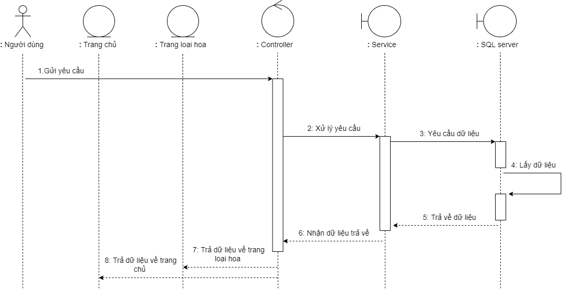

Hình 13. Sequence diagram bó hoa

1: Người dùng gửi yêu cầu lên Controller.

2: Controller tiếp nhận yêu cầu và chuyển cho Service xử lý.

3: Service yêu cầu dữ liệu từ CSDL.

4: Dữ liệu được lấy ra từ CSDL theo yêu cầu.

5: Dữ liệu được trả về cho Service.

6: Service nhận dữ liệu và trả về cho Controller.

7-8: Controller nhận dữ liệu trả về, xử lý và trả về những trang cần nó.

### 4.4.2: Chức năng xem chi tiết bó hoa

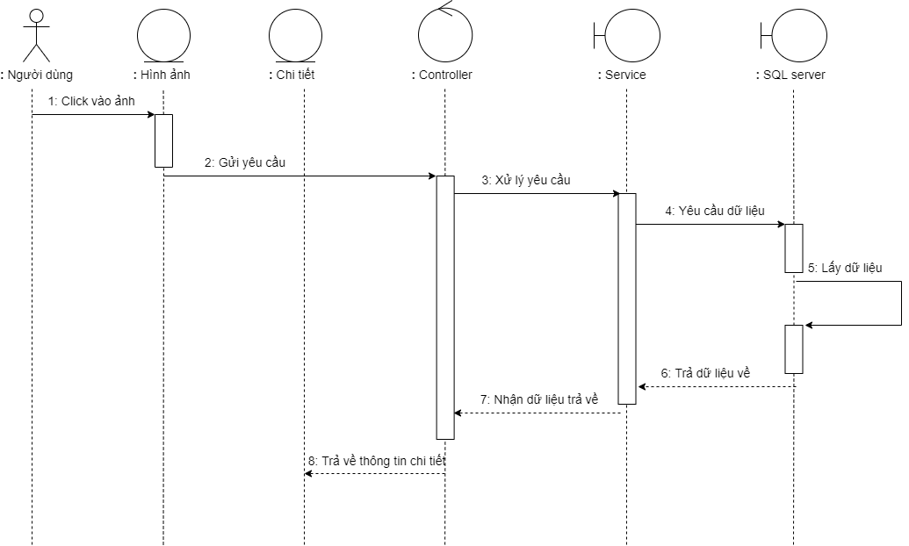

Hình 14. Sequence diagram xem chi tiết bó hoa

1: Người dùng click vào ảnh một bó hoa bất kỳ.

2: Yêu cầu xem chi tiết bó hoa được gửi lên Controller.

3: Controller tiếp nhận yêu cầu và gửi đến Service để xử lý.

4: Service yêu cầu dữ liệu về chi tiết bó hoa từ CSDL.

5: Dữ liệu được lấy ra theo yêu cầu.

6: Dữ liệu được trả về Service.

7: Service nhận được dữ liệu và trả về Controller.

8: Controller nhận dữ liệu trả về từ Service và trả về thông tin chi tiết bó hoa.

### 4.4.3: Chức năng thêm giỏ hàng

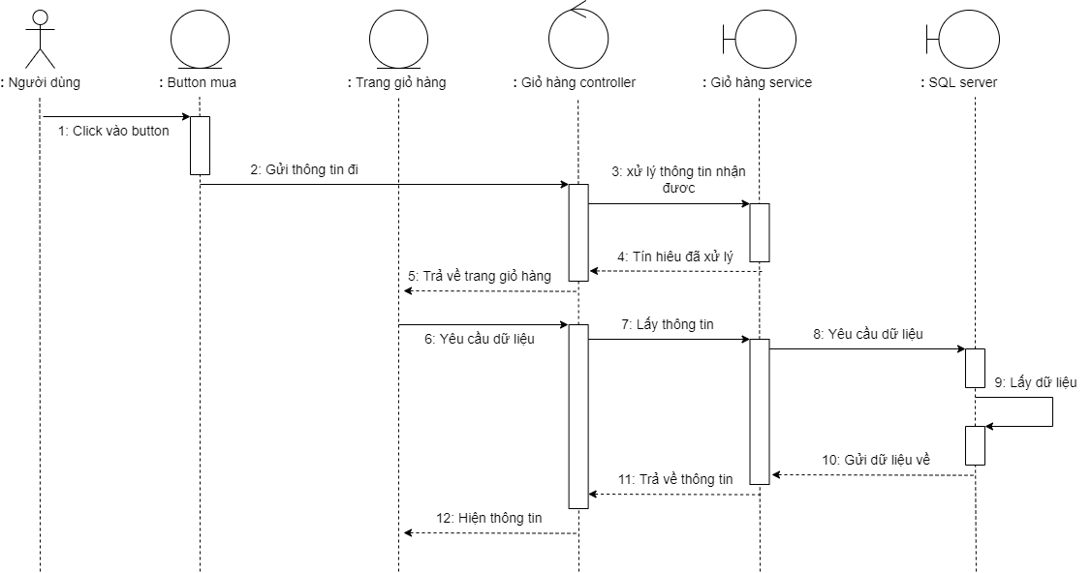

Hình 15. Sequence diagram thêm sản phẩm vào giỏ hàng

1: Người dùng nhấn vào nút mua hàng.

2: Yêu cầu mua hàng được gửi đến Controller cùng với thông tin bó hoa.

3: Controller tiếp nhận yêu cầu và gửi đến Service để xử lý.

4: Service trả về tính hiệu đã xử lý yêu cầu cho Controller.

5: Controller tiếp nhận tín hiệu trả về từ Service và trả về trang giỏ hàng.

6: Trang giỏ hàng gửi yêu cầu dữ liệu đến Controller cùng với dữ liệu bó hoa mới được thêm.

7: Controller tiếp nhận yêu cầu và chuyển dữ liệu đến Service để xử lý.

8: Service tiếp nhận dữ liệu và gửi yêu cầu về những dữ liệu liên quan đến CSDL.

9: Dữ liệu cần thiết theo yêu cầu được lấy ra từ CSDL

10: Dữ liệu được gửi trả về Service.

11: Service nhận dữ liệu và trả về cho Controller.

12: Controller nhận dữ liệu, trả về trang giỏ hàng cùng với thông tin nhận được.

### 4.4.4: Chức năng xóa sản phẩm trong giỏ hàng

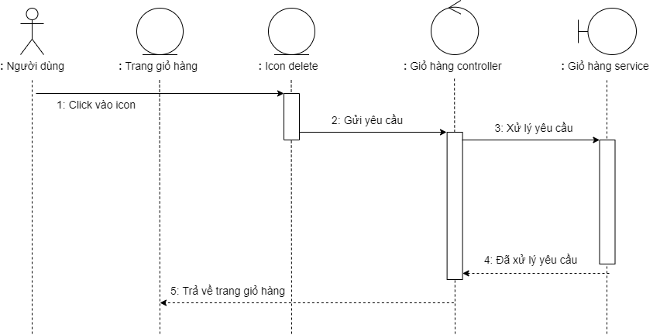

Hình 16.Sequence diagram xóa sản phẩm trong giỏ hàng

1: Người dùng nhấn vào biểu tượng xóa trong trang giỏ hàng.

2: Yêu cầu xóa được gửi đến Controller.

3: Controller tiếp nhận thông tin và chuyển đến trang Service để xử lý.

4: Tín hiệu đã xử lý xong yêu cầu được gửi trả về Controller.

5: Controller tiếp nhận tín hiệu trả về từ Service và trả về giỏ hàng với sản phẩm vừ gửi yêu cầu xóa đã được xóa khỏi giỏ hàng.

### 4.4.5: Chức năng đặt hàng

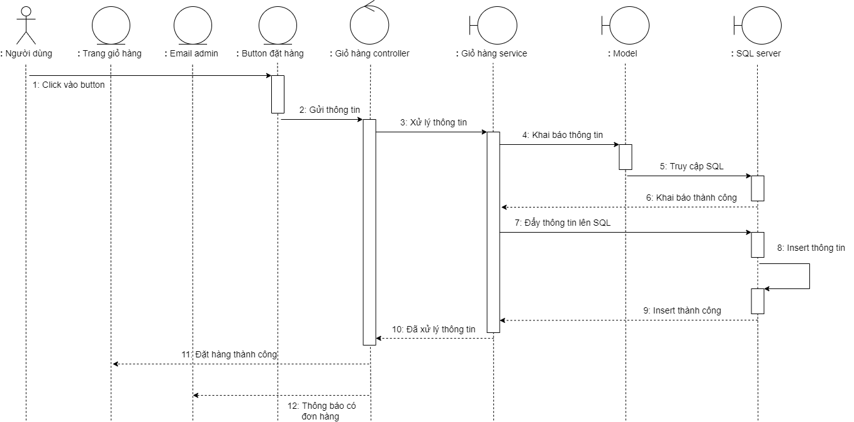

Hình 17. Sequence diagram đặt hàng

1: Người dùng nhấn vào nút đặt hàng trên trang giỏ hàng.

2: Dữ liệu người đặt hàng cung cấp cùng các sản phẩm trong giỏ hàng được gửi lên Controller.

3: Controller tiếp nhận dữ liệu và gửi qua Service để xử lý.

4: Service truy cập Model để khai báo các thuộc tính.

5: Model truy cập CSDL để kiểm tra các thuộc tính được khai báo có trong CSDL hay không.

6: Tín hiệu khai báo thành công được gửi về Service.

7: Dữ liệu được đấy lên CSDL để thêm vào.

8: Dữ liệu được thêm vào CSDL.

9: Tín hiệu thêm vào thành công được gửi về Service.

10: Service tiếp nhận tín hiệu và gửi trả về Controller.

11: Trả về thông báo đặt hàng thành công cho trang giỏ hàng.

12: Một thông báo có đơn hàng mới được gửi đến địa chỉ mail của admin.

### 4.4.6: Chức năng đăng ký tư vấn.

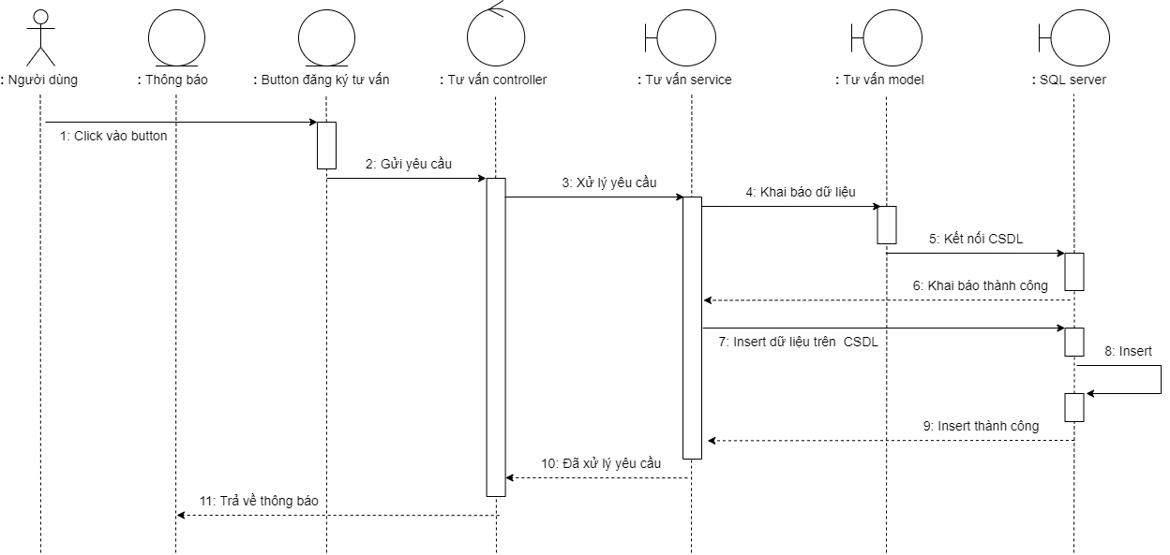

Hình 18. Sequence diagram tư vấn

1: Người dùng cung cấp thông tin cần thiết và nhấn vào nút đăng ký.

2: Yêu cầu được gửi đến Controller.

3: Controller tiếp nhận yêu cầu và chuyển đến Service để xử lý.

4: Service truy cập Model tiến hành khai báo các thuộc tính.

5: Model kết nối CSDL để kiểm tra các thuộc tính khai báo có tồn tại hay không.

6: Kiểm tra hoàn tất, tín hiệu khai báo thành công được gửi về

7: Service tiếp nhận tín hiệu, tiến hành đẩy dữ liệu lên CSDL.

8: Tiến hành thêm dữ liệu vào CSDL

9: Tín hiệu thêm thành công được gửi về Service.

10: Service nhận tín hiệu và trả về Controller.

11: Controller trả về thông báo đăng ký tư vấn thành công.

# 4.5 Thiết kế Database

### 4.5.1 Sơ đồ ERD – Mô hình quan hệ

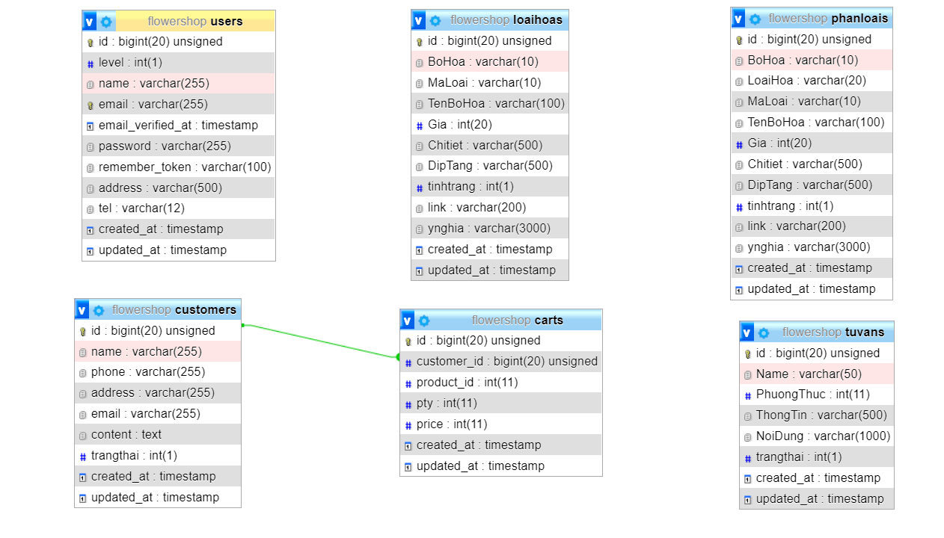

Hình 19. Database diagram

### **4.5.2 Table users (Người dùng)**

Chứa thông tin người dùng.

|  |  |  |
| --- | --- | --- |
| Tên trường dữ liệu | Kiểu dữ liệu | Mô tả |
| id | bigint(20) | Là khóa chính của bảng |
| level | int(1) | Xác định người dùng là admin hay khách |
| name | varchar(255) | Tên người dùng |
| email | varchar(255) | Lưu địa chỉ mail của người dùng |
| password | varchar(255) | Lưu mật khẩu |
| address | varchar(500) | Lưu địa chỉ người dùng |
| tel | varchar(12) | Số điện thoại người dùng |
| created_at | timestamp | Thời gian tạo tài khoản |
| updated_at | timestamp | Thời gian xảy ra sửa đổi |

Bảng 1. Table users

### **4.5.3Table loaihoas (Loại hoa)**

Chứa thông tin những bó hoa trong trang chủ.

|  |  |  |
| --- | --- | --- |
| Tên trường dữ liệu | Kiểu dữ liệu | Mô tả |
| id | bigint(20) | Là khóa chính của bảng |
| BoHoa | varchar(10) | Mã riêng của Quản i bó hoa |
| MaLoai | varchar(10) | Mã loại hoa |
| TenBoHoa | varchar(100) | Tên bó hoa |
| Gia | int (20) | Giá tiền |
| Chitiet | varchar(500) | Thành phần mỗi bó hoa |
| DipTang | varchar(12) | Dịp tặng |
| tinhtrang | int(1) | Còn hàng hay hết hàng |
| link | varchar(200) | Đường dẫn đến thư mục lưu bó hoa |
| ynghia | varchar(1000) | Ý nghĩa của bó hoa |
| created_at | timestamp | Thời gian tạo |
| updated_at | timestamp | Thời gian xảy ra sửa chữa |

Bảng 2. Table loaihoas

### **4.5.4 Table phanloais (Phân loại)**

Chứa thông tin những bó hoa trong trang loại hoa.

|  |  |  |
| --- | --- | --- |
| Tên trường dữ liệu | Kiểu dữ liệu | Mô tả |
| id | bigint(20) | Là khóa chính của bảng |
| BoHoa | varchar(10) | Mã riêng của mỗi bó hoa |
| LoaiHoa | varchar(20) | Xác định thuộc loại hoa nào |
| MaLoai | varchar(10) | Mã loại hoa |
| TenBoHoa | varchar(100) | Tên bó hoa |
| Gia | int (20) | Giá tiền |
| Chitiet | varchar(500) | Thành phần mỗi bó hoa |
| DipTang | varchar(12) | Dịp tặng |
| tinhtrang | int(1) | Còn hàng hay hết hàng |
| link | varchar(200) | Đường dẫn đến thư mục lưu bó hoa |
| ynghia | varchar(1000) | Ý nghĩa của bó hoa |
| created_at | timestamp | Thời gian tạo |
| updated_at | timestamp | Thời gian xảy ra sửa chữa |

Bảng 3. Table phanloais

### **4.5.5 Table carts (Giỏ hàng)**

Chứa thông tin các giỏ hoa được đặt hàng.

|  |  |  |
| --- | --- | --- |
| Tên trường dữ liệu | Kiểu dữ liệu | Mô tả |
| id | bigint(20) | Là khóa chính của bảng |
| customer_id | bigint(20) | ID của khách hàng, khóa phụ của bảng |
| product_id | int(11) | ID bó hoa được đặt hàng |
| pty | int(11) | Số lượng bó hoa |
| price | price | Giá bán |
| created_at | timestamp | Thời gian tạo |
| updated_at | timestamp | Thời gian xảy ra sửa chữa |

Bảng 4. Table carts

### **4.5.6 Table customer (Khách hàng)**

Chứa thông tin khách hàng đã đặt hàng.

|  |  |  |
| --- | --- | --- |
| Tên trường dữ liệu | Kiểu dữ liệu | Mô tả |
| id | bigint(20) | Là khóa chính của bảng |
| name | varchar(255) | Tên khách hàng |
| phone | varchar(255) | Số điện thoại khách hàng |
| address | varchar(255) | Địa chỉ nhận hàng |
| email | varchar(255) | Địa chỉ email khách hàng |
| content | varchar(255) | Ghi chú |
| trangthai | int(1) | Trạng thái giao hàng hay chưa |
| created_at | timestamp | Thời gian tạo |
| updated_at | timestamp | Thời gian xảy ra sửa chữa |

Bảng 5. Table customer

### ***4*.5.7 Table tuvans (Tư vấn)**

Chứa thông tin khách hàng cần được tư vấn và nội dung.

|  |  |  |
| --- | --- | --- |
| Tên trường dữ liệu | Kiểu dữ liệu | Mô tả |
| id | bigint(20) | Là khóa chính của bảng |
| Name | varchar | Tên khách hàng |
| PhuongThuc | int | Số điện thoại khách hàng |
| ThongTin | varchar | Địa chỉ nhận hàng |
| NoiDung | varchar | Địa chỉ email khách hàng |
| trangthai | int | Ghi chú |
| created_at | timestamp | Thời gian tạo |
| updated_at | timestamp | Thời gian xảy ra sửa chữa |

Bảng 6. Table tuvans

# **CHƯƠNG 5: GIAO DIỆN NGƯỜI DÙNG**

## **5.1 Giao diện đăng nhập, đăng ký**

### **5.1.1 Giao diện đăng nhập**

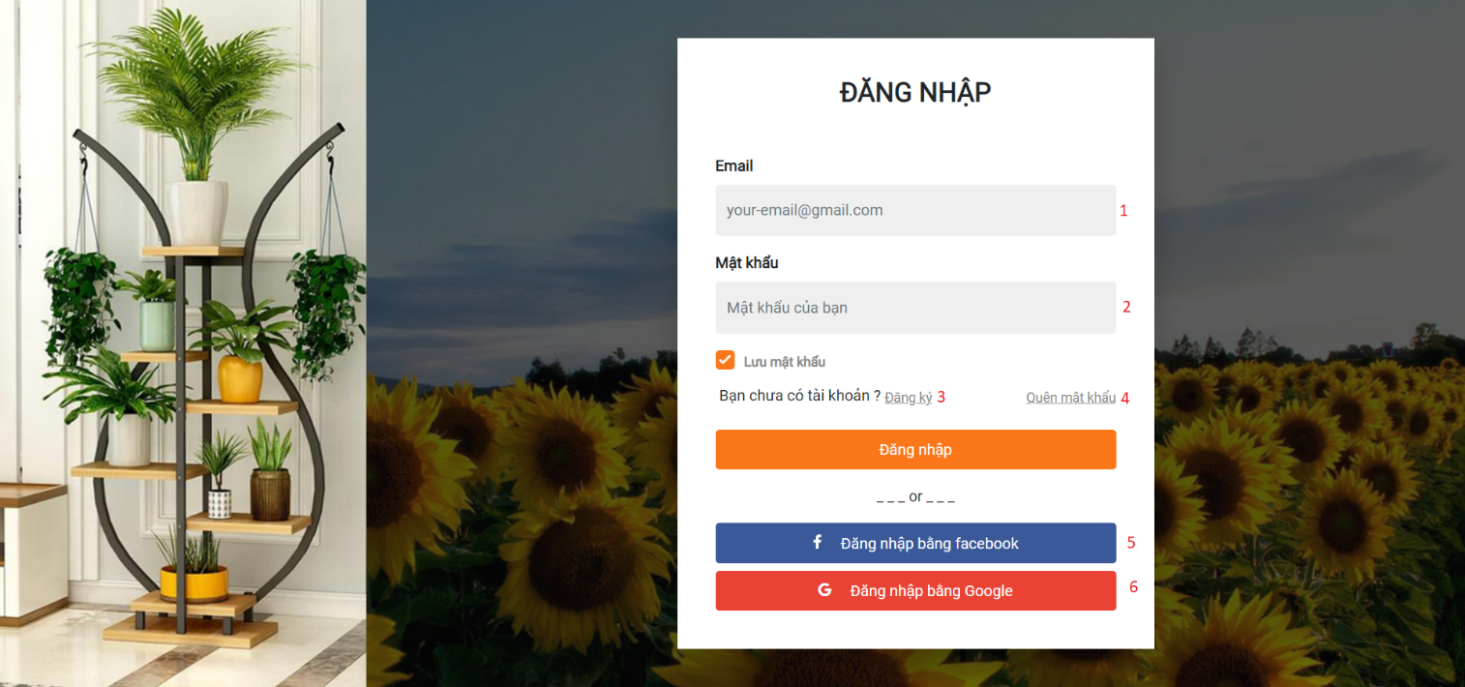

Hình 20. Giao diện trang đăng nhập

Mô tả giao diện:

1: Nhập địa chỉ email đã đăng ký

2: Nhập mật khẩu

3: Liên kết đến trang đăng ký

4: Chức năng lấy lại mật khẩu

5: Chức năng đăng nhập bằng facebook

6: Chức năng đăng nhập bằng google

### **5.1.2 Giao diện đăng ký**

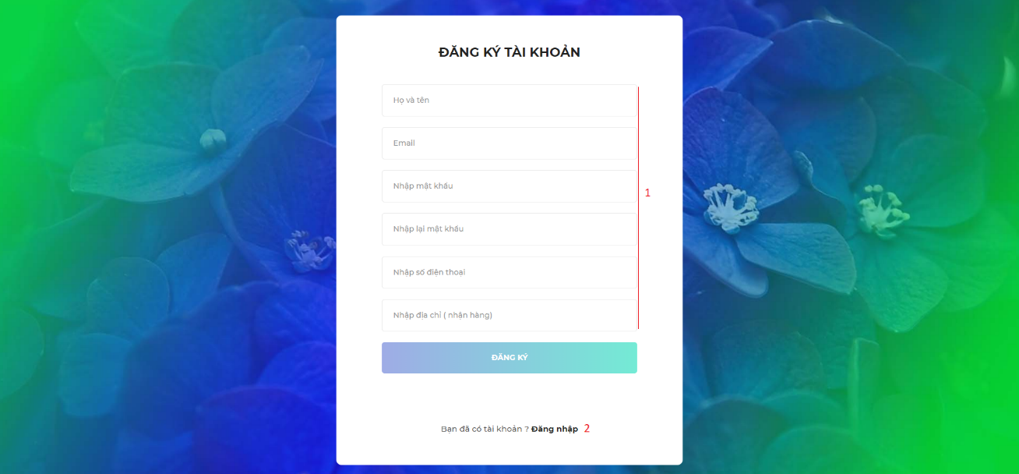

Hình 21. Giao diện trang đăng ký

Mô tả giao diện

1: Nhập thông tin cần thiết

2: Liên kết đến trang đăng nhập

## **5.2 Giao diện admin**

### **5.2.1 Giao diện trang chủ admin**

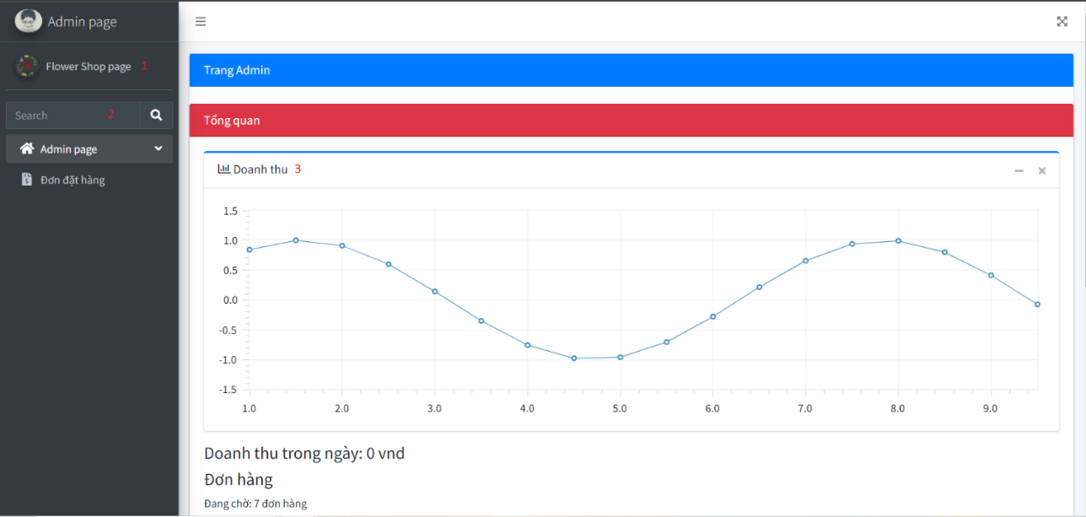

Hình 22. Giao diện trang chủ admin 1

Mô tả giao diện

1: Liên kết đến trang người dùng

2: Thanh tìm kiếm

3: Biểu đồ doanh thu hàng ngày

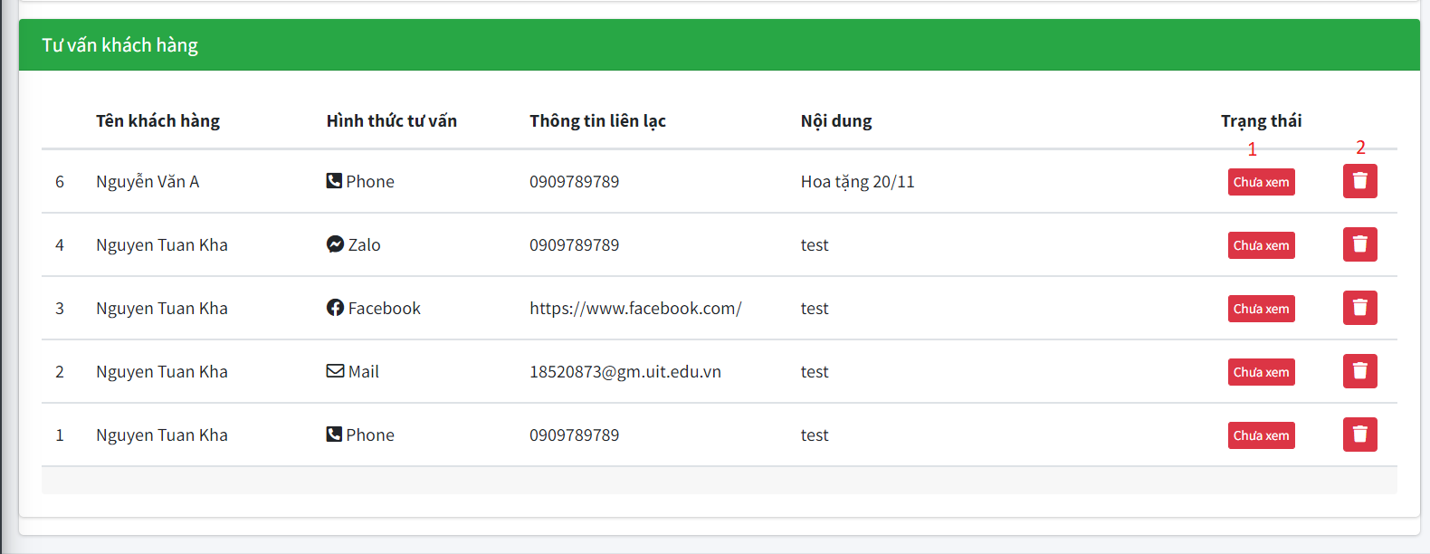

Hình 23. Giao diện trang chủ admin 2

Mô tả giao diện

1: Người dùng có thể đánh dấu đã xem hay chưa xem

2: Xóa thông tin

### **5.2.2 Giao diện trang thêm sản phẩm**

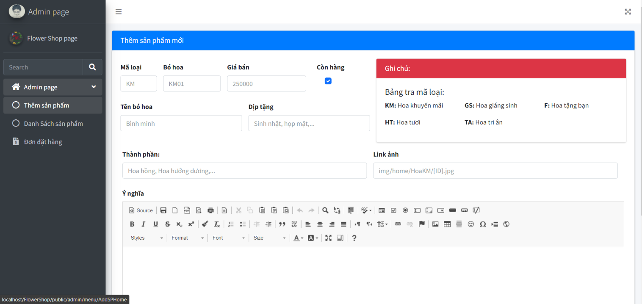

Hình 24. Giao diện thêm sản phẩm

Mô tả giao diện

Giao diện dạng form, người dùng sẽ nhập đầy đủ các thông tin cần thiết để thêm một bó hoa mới vào trang web.

### **5.2.3 Giao diện trang danh sách sản phẩm**

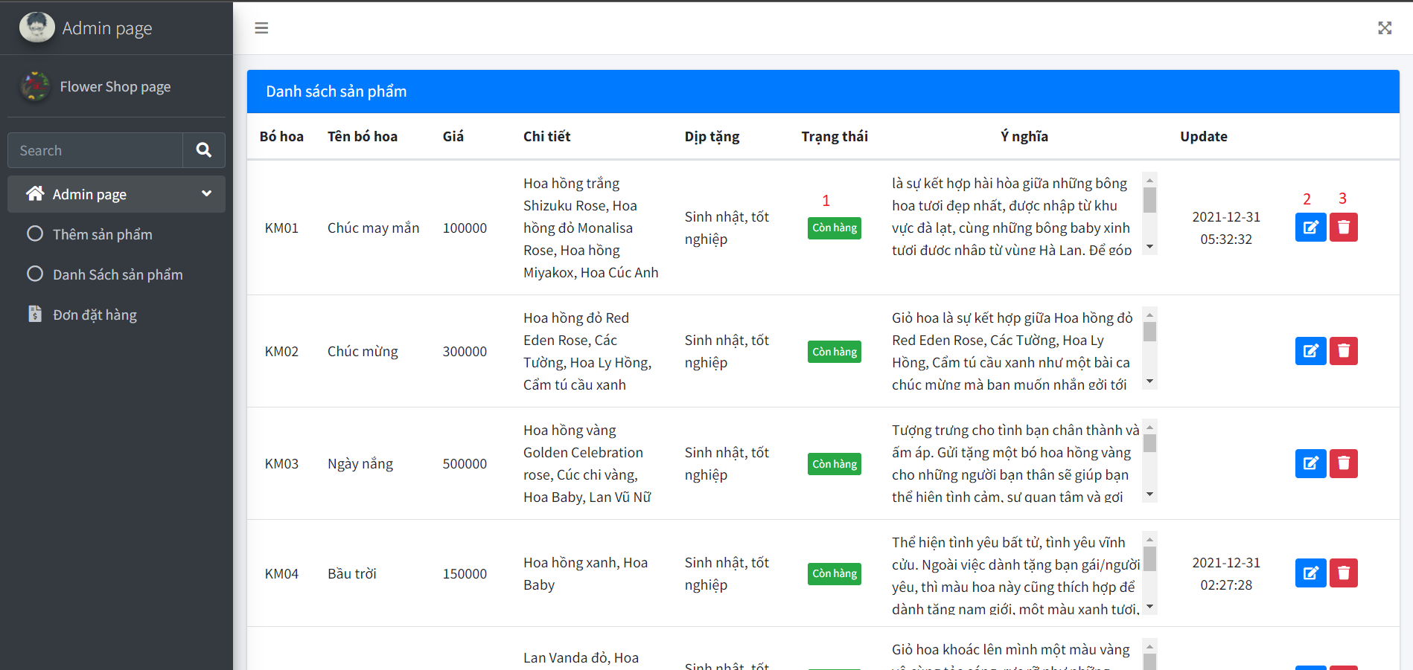

Hình 25. Giao diện trang danh sách sản phẩm

Mô tả giao diện:

1: Người dùng có thể đánh dấu trạng thái của bó hoa là còn hàng hay hết

2: Nhấn vào biểu tượng chỉnh sửa để chỉnh sửa thông tin bó hoa

3: Nhấn vào biểu tượng xóa để xóa đi bó hoa

Giao diện thiết kế dạng bảng gồm nhiều trang nhỏ, mỗi trang sẽ hiển thị nhiều nhất là 20 bó hoa

### **5.2.4 Giao diện trang chỉnh sửa thông tin sản phẩm**

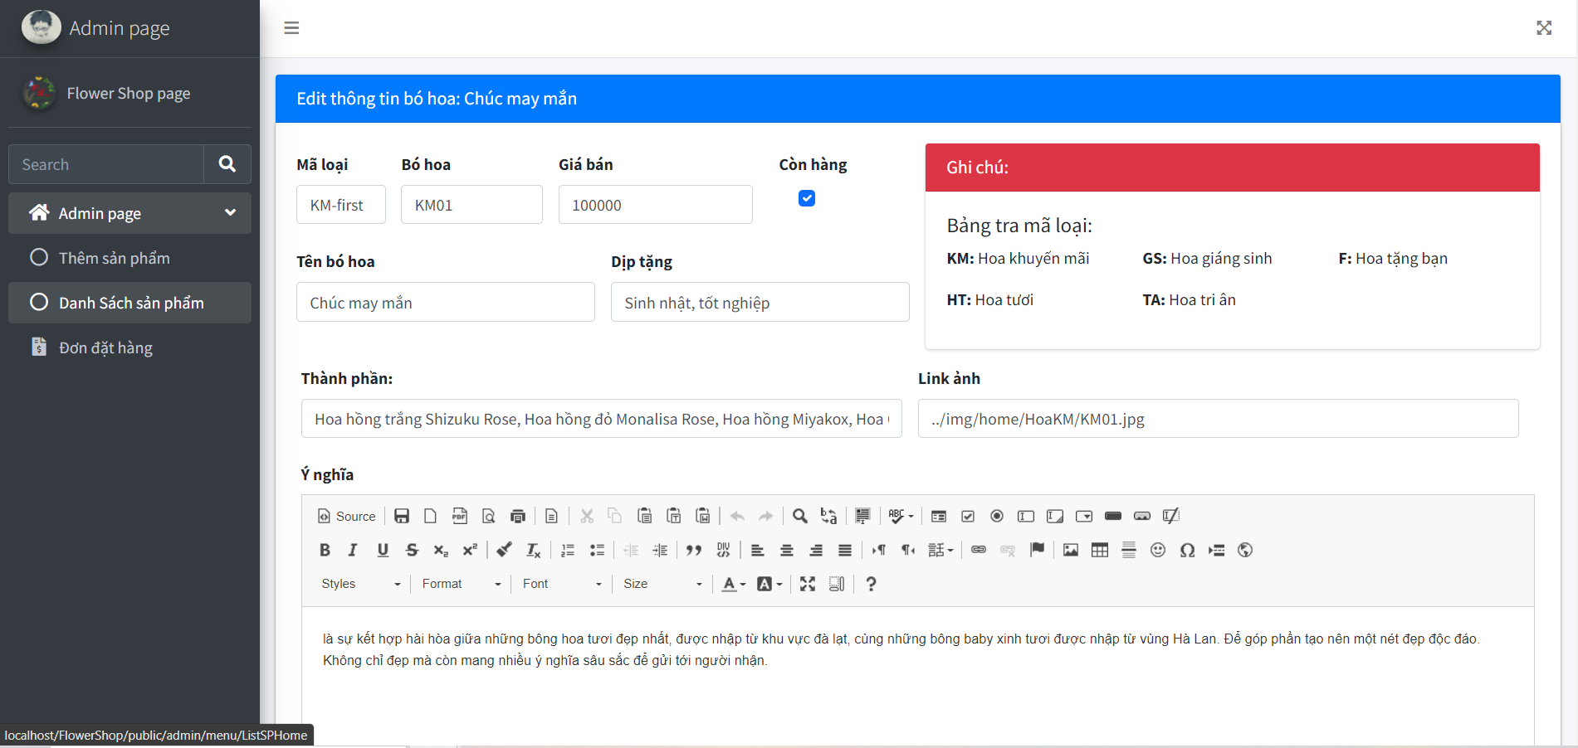

Hình 26. Giao diện trang chỉnh sửa thông tin bó hoa

Mô tả giao diện:

Giao diện thiết kế dạng form giống với giao diện thêm bó hoa, các thông tin cũ của bó hoa được tự động điền. Người dùng có nhu cầu thay đổi thông tin nào sẽ thay đổi tại vị trí của thông tin đó.

### **5.2.5 Giao diện trang danh sách đơn hàng**

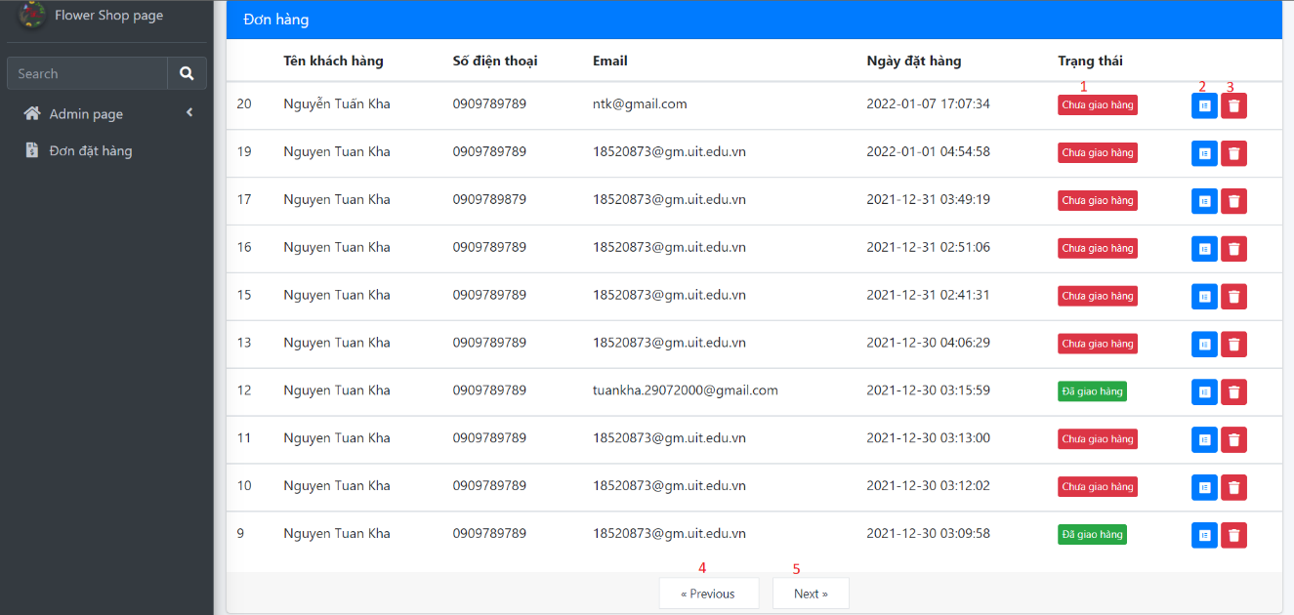

Hình 27. Giao diện trang danh sách đơn hàng

Mô tả giao diện

1: Hiển thị trạng thái của đơn hàng, người dùng có thể nhấn vào để thay đổi trạng thái.

2: Nhấn vào biểu tượng chi tiết để xem thông tin chi tiết về đơn hàng

3: Biểu tượng xóa, khi nhấn vào sẽ xóa đơn hàng

4: Nhấn vào để quay lại trang trước.

5: Nhấn vào để xem thêm đơn hàng

### **5.2.6 Giao diện trang chi tiết sản phẩm**

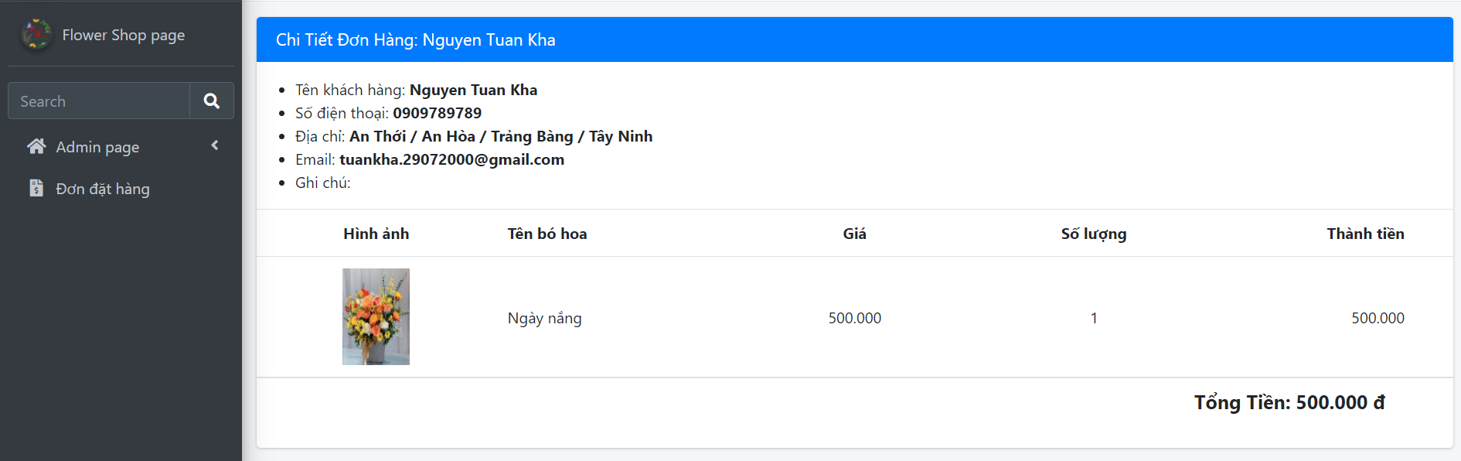

Hình 28. Giao diện trang chi tiết đơn hàng

## **5.3 Giao diện người dùng**

### **5.3.1 Giao diện trang chủ**

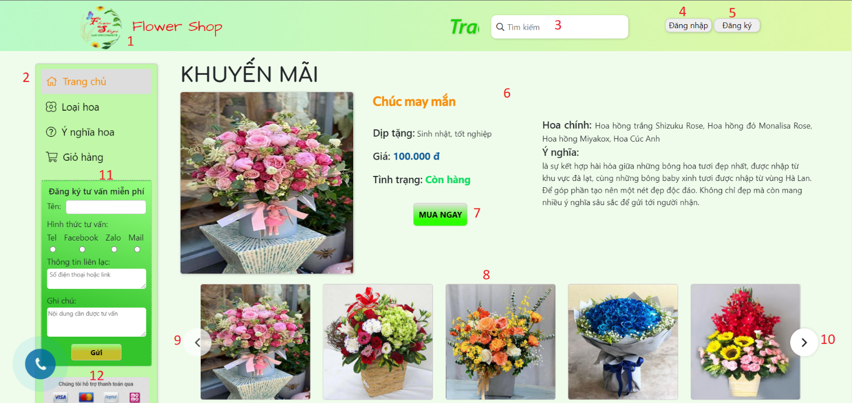

Hình 29. Giao diện trang chủ

Mô tả giao diện

1: Logo của cửa hàng

2: Menu chính của trang web

3: Thanh tìm kiếm

4: Nút đăng nhập

5: Nút đăng ký tài khoản

6: Thông tin của 1 bó hoa

7: Nút có chức năng thêm vào giỏ hàng khi nhấn

8: Danh sách các bó hoa có liên quan

9: Nhấn để trượt danh sách sang trái

10: Nhấn để trượt danh sách sang phải

11: Form để khách hàng đăng ký tư vấn khi cần thiết

12: Quảng cáo hình thức thanh toán

### **5.3.2 Giao diện trang loại hoa**

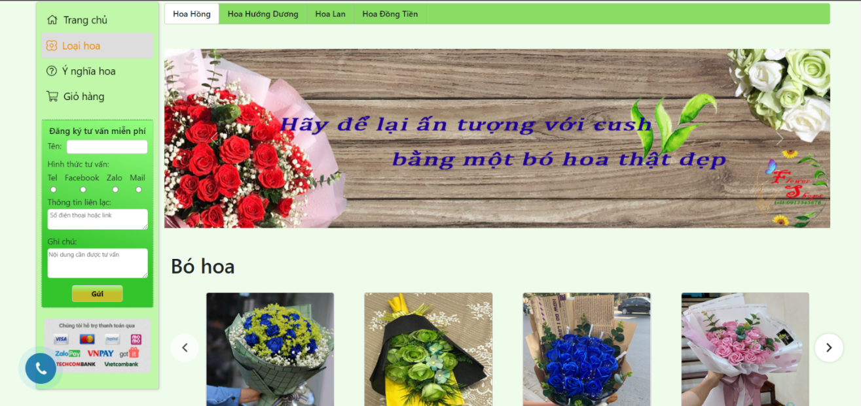

Hình 30. Giao diện trang hoa hồng

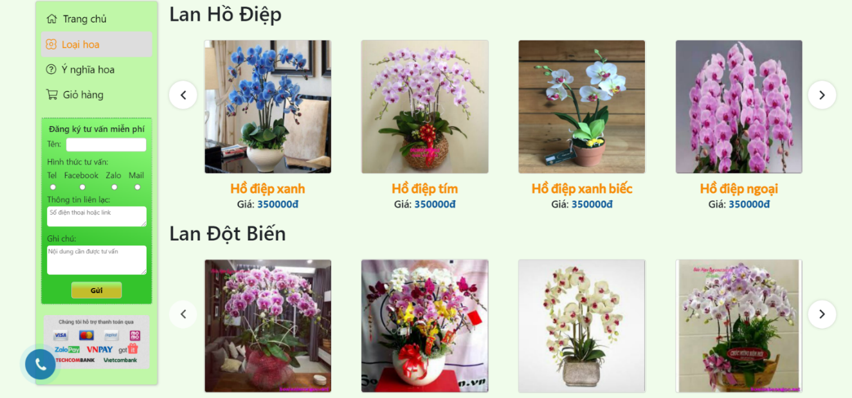

Hình 31. Giao diện trang hoa lan

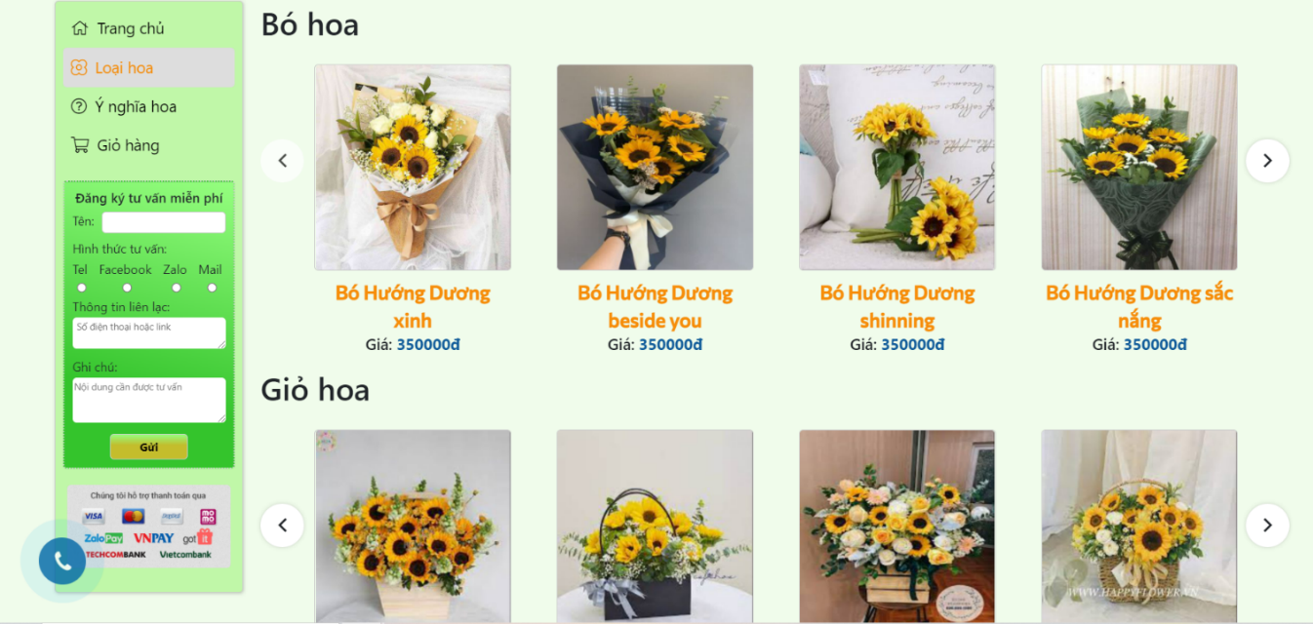

Hình 32. Giao diện trang hoa hướng dương

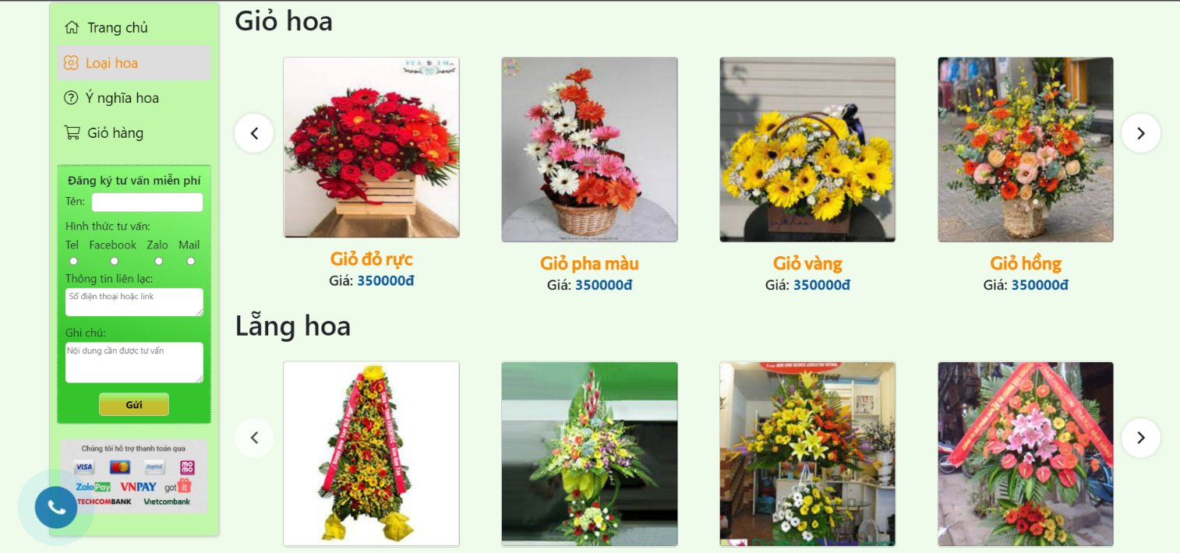

Hình 33. Giao diện trang hoa đồng tiền

Mô tả giao diện trang loại hoa

Ngoài thanh menu lớn phía bên trái, trang loại hoa có thêm thanh menu phía trên thể hiện các loại hoa.Trên đầu trang là một slide show giúp quảng cáo cho shop.

Mỗi loại hoa được phân thành nhiều hình thức bó hoa khác nhau .

Mỗi hình thức bó hoa đều là 1 danh sách các bó hoa, người dùng có thể nhấn chuột trên biểu tượng qua trái, qua phải để xem thêm nhiều bó hoa.

### **5.3.3 Giao diện trang ý nghĩa hoa**

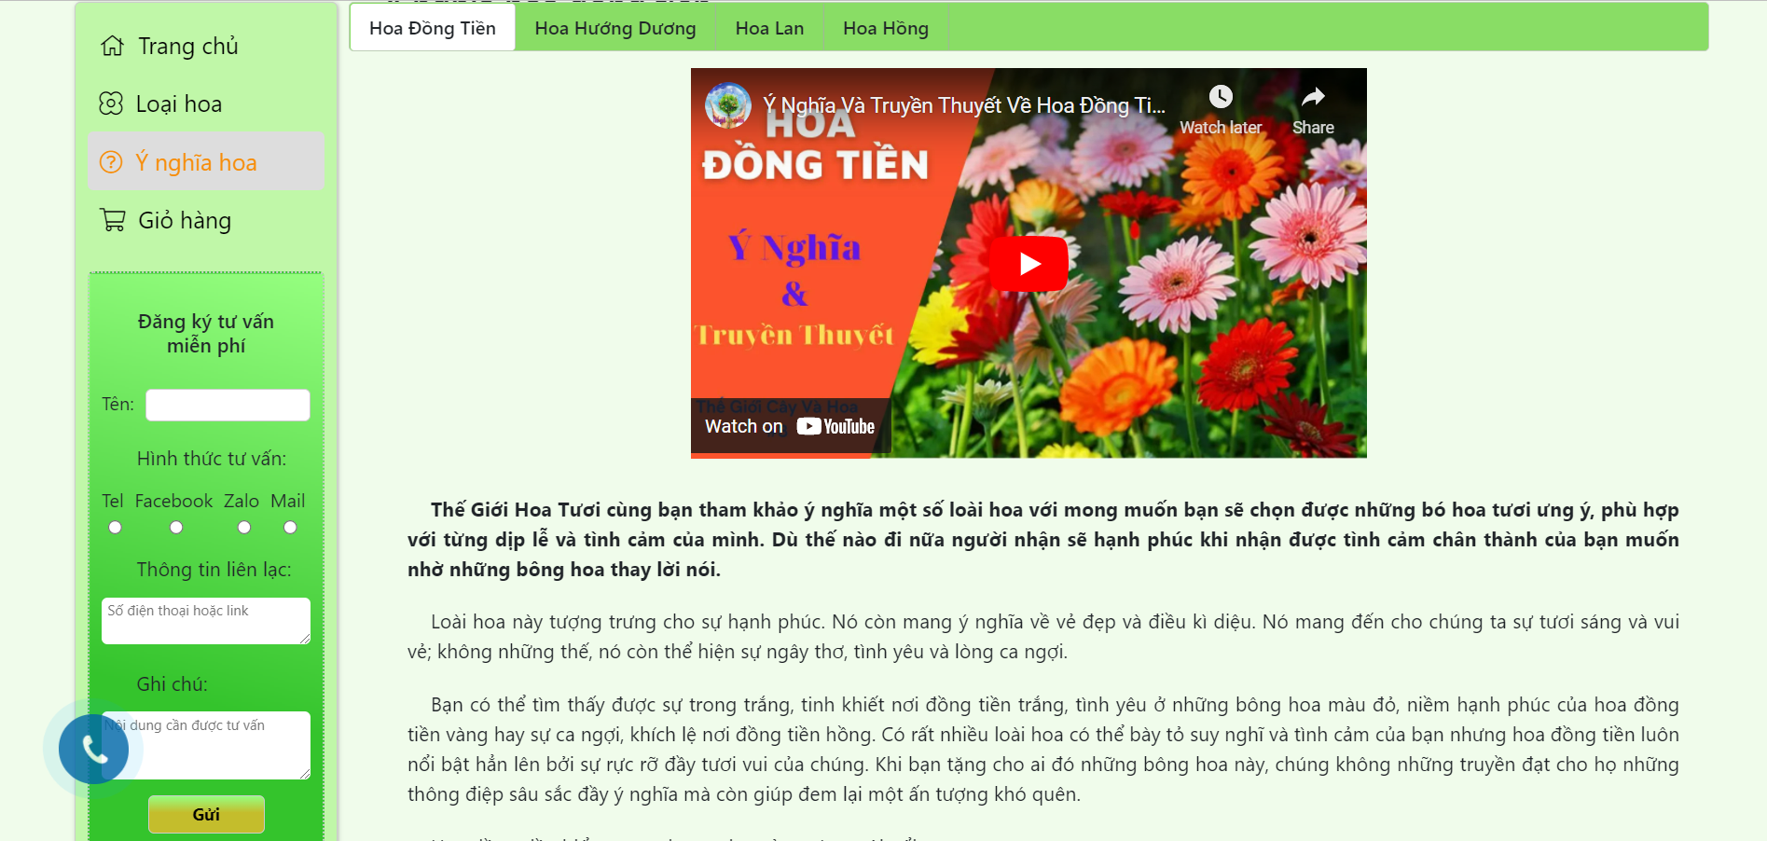

Hình 34. Giao diện trang ý nghĩa hoa đồng tiền

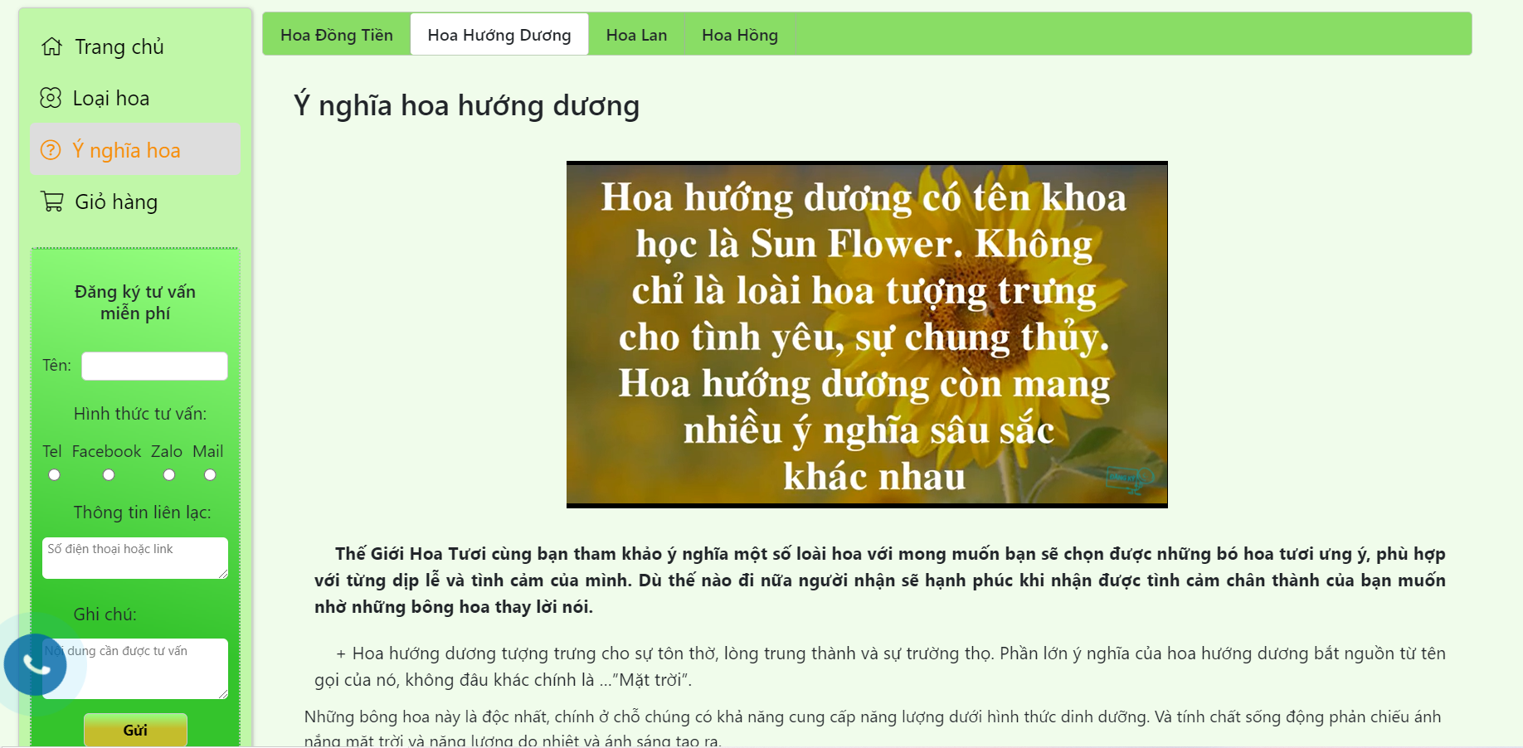

Hình 35. Giao diện trang ý nghĩa hoa hướng dương

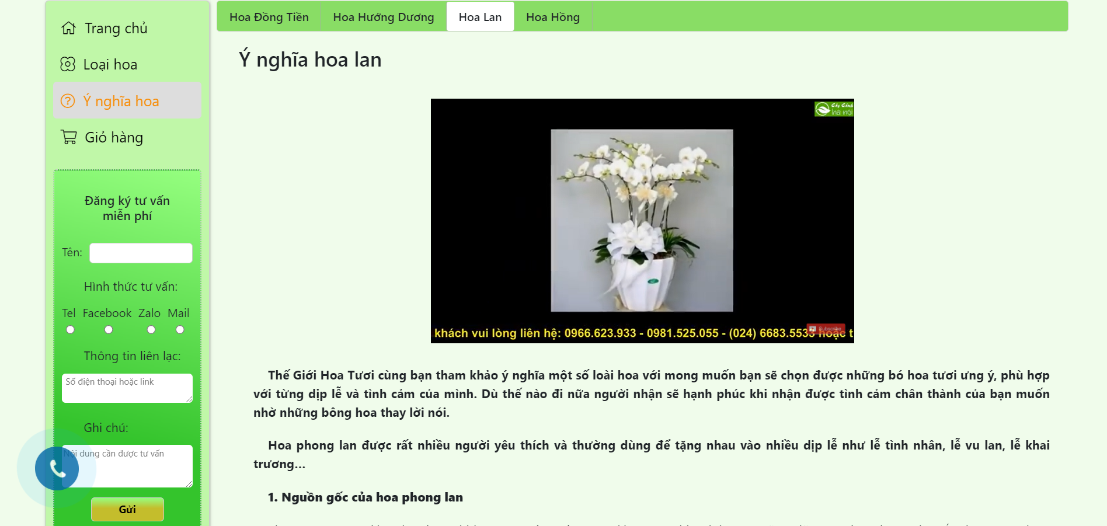

Hình 36. Giao diện trang ý nghĩa hoa lan

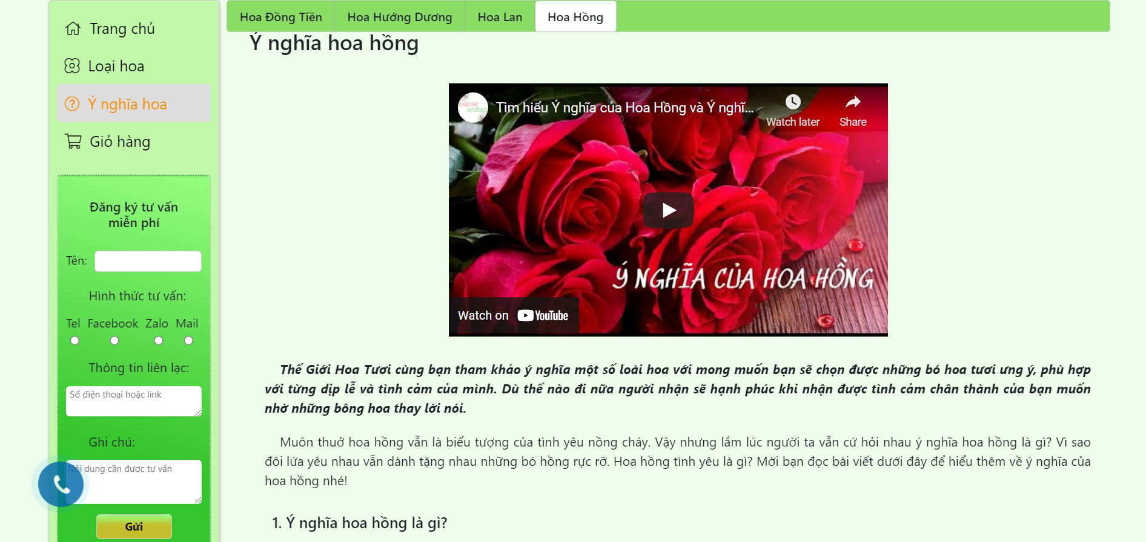

Hình 37. Giao diện trang ý nghĩa hoa hồng

Mô tả giao diện trang ý nghĩa hoa:

Ý nghĩa hoa là trang trình bày về ý nghĩa các loại hoa khi người dùng có nhu cầu tìm hiểu.

Thanh menu nhỏ trên đầu trang giúp người dùng có thể lựa chọn loại hoa mà mình muốn tìm hiểu.

Trong trang có bổ sung video giúp thuận tiện hơn trong quá trình tìm hiểu.

### **5.3.4 Giao diện trang mua hoa**

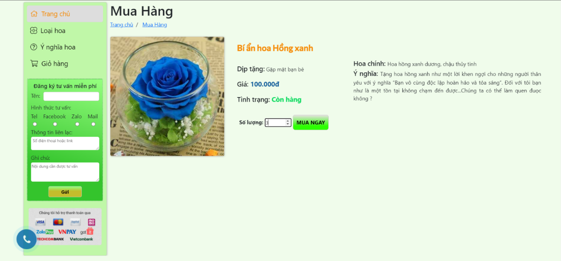

Hình 38. Giao diện trang mua hang

Mô tả giao diện trang mua hàng

Trang trình bày thông tin chi tiết của bó hoa, người dùng có thể điều chỉnh số lượng bó hoa mình muốn mua tại đây.

Khi nhấn nút mua hàng, bó hoa sẽ được thêm vào trang giỏ hàng.

### **5.3.5 Giao diện trang giỏ hàng**

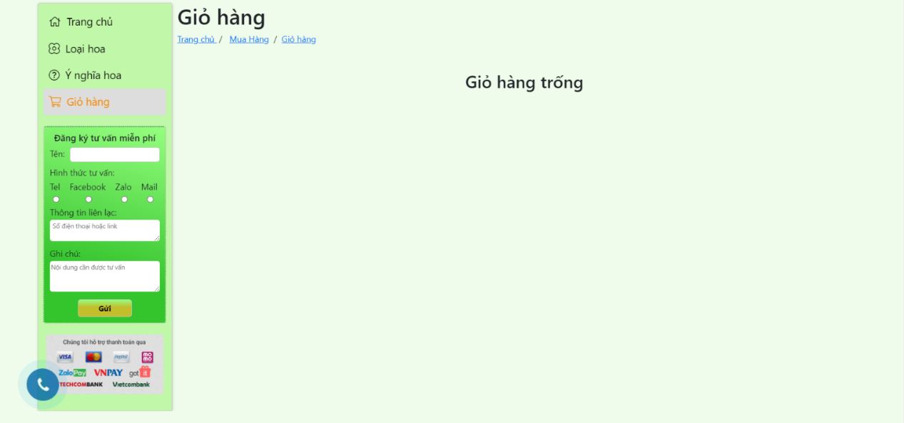

Hình 39. Giao diện trang giỏ hàng trống

Mô tả giao diện : là giao diện trang giỏ hàng khi chưa có bó hoa nào được thêm vào.

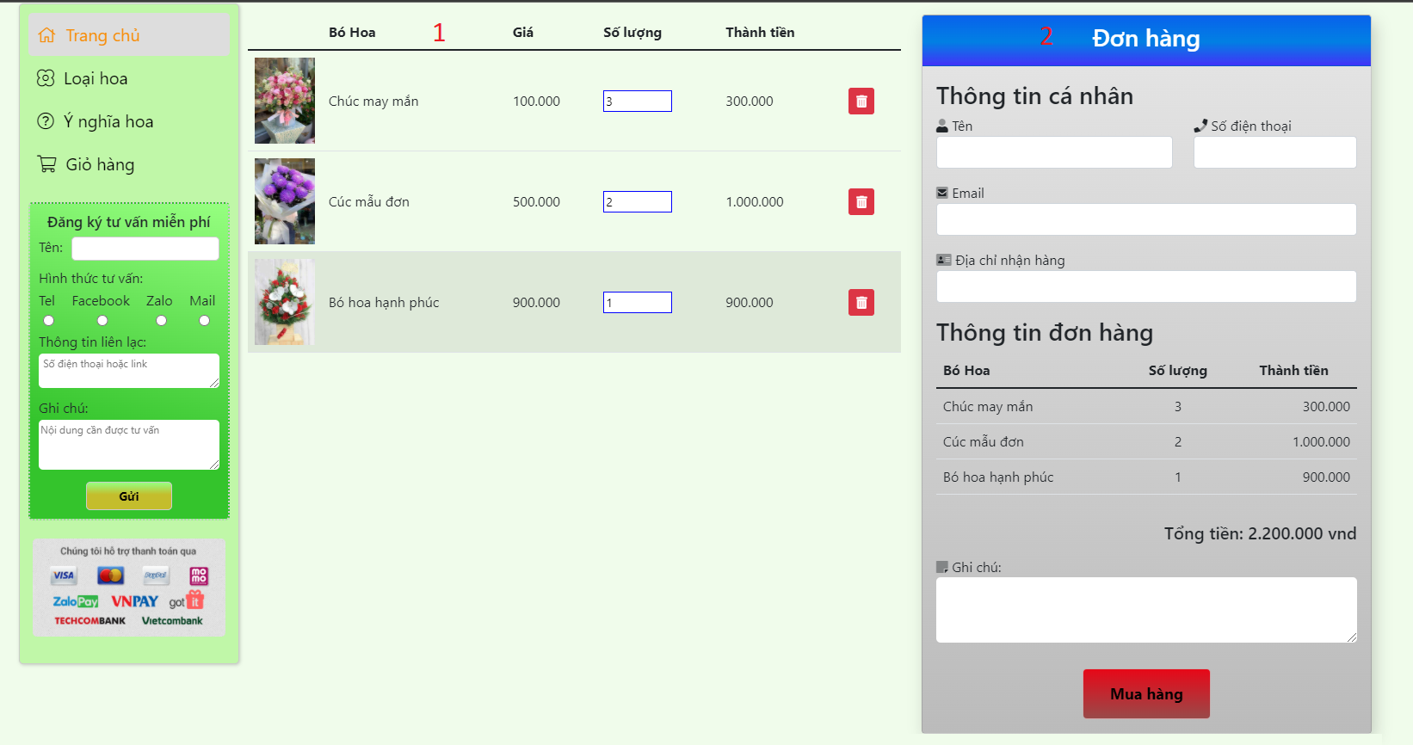

Hình 40.Giao diện trang giỏ hàng khi có sản phẩm được chọn

Mô tả giao diện: Là giao diện trang giỏ hàng khi có sản phẩm được thêm vào.

1: Danh sách các bó hoa được thêm vào giỏ hàng, danh sách bao gồm các thông tin cần thiết như: số lượng, giá 1 bó hoa, thành tiền.

2: Đơn hàng, thông tin đơn hàng bao gồm những thông tin mà người dùng cần cung cấp khi đặt hàng. Thông tin đơn hàng được tự động cập nhật với thông tin và tổng tiền.

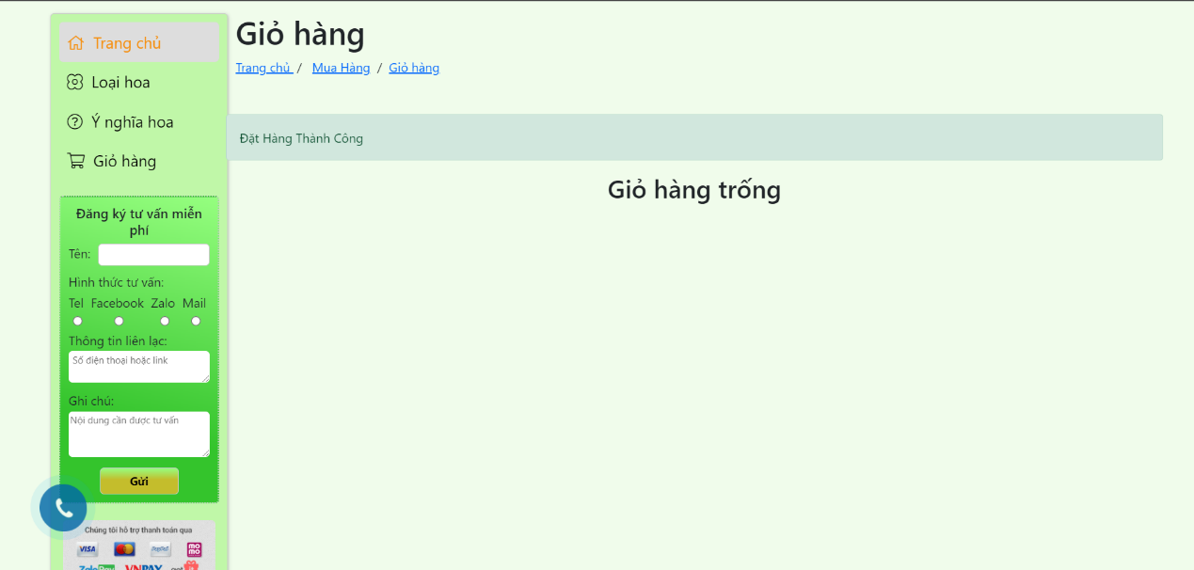

Hình 41. Giao diện trang giỏ hàng khi đặt hàng thành công.

Mô tả giao diện: Sau khi đặt hàng thành công, thông tin những bó hoa vừa đặt sẽ xóa khỏi giao diện.

### **5.3.6 Giao diện responsive**

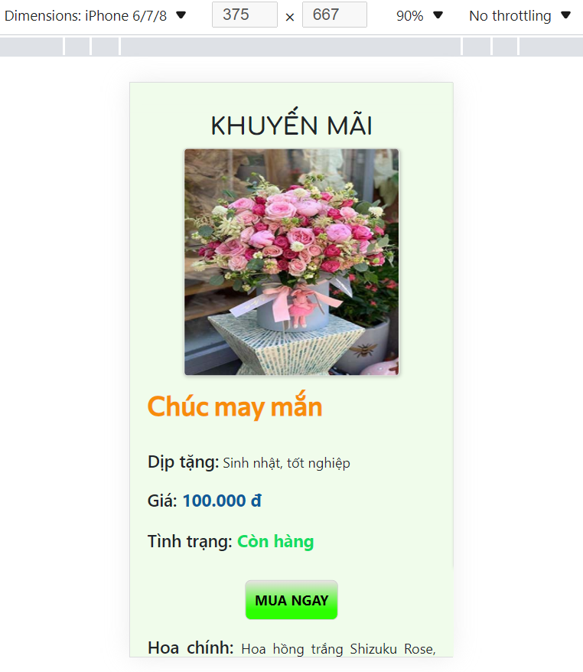

*Giao diện responsive cho thiết bị iphone 6/7/8*

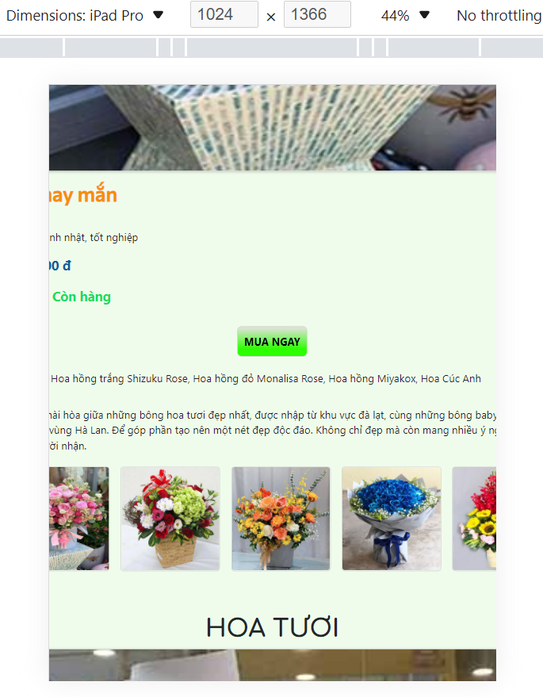

*Giao diện responsive cho thiết bị iPad Pro*

# **Chương 6: KẾT LUẬN**

## **6.1 Kết quả đạt được**

Trang web hoàn thành giao diện cho người dùng, người dùng có thể thực hiện các chức năng cơ bản của một trang web bán hàng online như xem thông tin chi tiết, thêm vào giỏ hàng, đặt hàng,...

Về admin, trang web cung cấp các tính năng như giám sát đơn hàng, thêm, sửa sản phẩm.

Có thể co dãn trên một số thiết bị di động.

Khi người dùng đăng nhập, trang web có thể tự động điều hướng đến các trang tùy theo cấp bậc của người dùng.

Admin sẽ nhận được thông báo khi có đơn hàng.

## **6.2 Hạn chế**

Giao diện trang web chưa đẹp mắt

Các tính năng chưa hoàn thiện 100%, điều hướng trang web không được mượt

Tốc độ chưa được đảm bảo

Chưa upload được lên internet

## **6.3 Hướng phát triển**

Phát triển các tính năng chưa hoàn thiện như đăng nhập bằng facebook, đăng nhập bằng google.

Cập nhật các tính năng như tìm kiếm, lọc sản phẩm.

Cần phát triển chức năng nâng cao cho người dùng đã đăng ký tài khoản.

Cải thiện tốc độ trang web.

# **Chương 7: PHỤ LỤC: TÀI LIỆU THAM KHẢO & PHÂN CÔNG**

## **7.1: Tài liệu tham khảo**

+ Trang chủ Laravel: [Installation - Laravel - The PHP Framework For Web Artisans](https://laravel.com/docs/8.x)

+ Tham khảo Bootstrap: [Bootstrap 5 Tutorial (w3schools.com)](https://www.w3schools.com/bootstrap5/index.php)

+ Tham khảo responsive: [F8, học lập trình để đi làm! | Học lập trình online | Học lập trình Javascript (fullstack.edu.vn)](https://fullstack.edu.vn/)

+ Tham khảo slick: [slick - the last carousel you'll ever need (kenwheeler.github.io)](https://kenwheeler.github.io/slick/?fbclid=IwAR3WKKIXMZ9tc09RJc03jPMUV60lEJAvRshZa5UB6ek90gtfXY3nYS_J4Xw)

+ Bản phác thảo trang web: [Untitled – Figma](https://www.figma.com/file/193Qyx5TEkTqoAnSUtcUx0/Untitled?node-id=0%3A1)

## **7.2: Source code**

Link GitHup: [tuankha2021/FlowerShop: Đồ án môn học thiết kế trang web. (github.com)](https://github.com/tuankha2021/FlowerShop)

## **7.3: Phân công trong đồ án**

|  |  |  |  |  |
| --- | --- | --- | --- | --- |
|  | Kha | Huy | Khoa | Công |
| Phác thảo giao diện | x | x | x | x |
| Thiết kế giao diện | x | x | x | x |
| Lập trình backend | x | x |  |  |
| Slide báo cáo |  |  | x | x |
| File word báo cáo | x |  |  | x |
| Tạo CSDL |  | x | x |  |

Bảng phân chia công việc

***Chịu trách nhiệm chính:***

+ Điều hành nhóm, back-end: Kha

+ Phác thảo giao diện : Khoa

+ Thiết kế giao diện: Huy

+ Báo cáo: Công